|  |  |
| --- | --- |
| logo | TRƯỜNG ĐẠI HỌC THUỶ LỢI  **KHOA CÔNG NGHỆ THÔNG TIN**  BÁO CÁO ĐỒ ÁN TỐT NGHIỆP ĐẠI HỌC |

**TÊN ĐỀ TÀI: XÂY DỰNG HỆ THỐNG XEM PHIM TRỰC TUYẾN TRÊN NỀN TẢNG WEB**

*Sinh viên thực hiện*: Phạm Minh Thuấn

*Lớp*: 60TH4

*Giáo viên hướng dẫn*: ThS.Đỗ Oanh Cường

Hà Nội, Ngày 31,Tháng 12 năm 2022

# **LỜI MỞ ĐẦU**

Công nghệ ngày càng phát triển, việc tiếp cận và sử dụng công nghệ hiện nay đã trở nên rất phổ biến, chỉ cần 1 chiếc điện thoại/máy tính có kết nối internet là chúng ta có thể truy cập, tìm kiếm rất nhiều tài nguyên trên mạng. Đi cùng vs sự phát triển của internet chính là nhu cầu giải trí của con người cũng ngày càng tăng cao. Xem phim trực tuyến cũng là 1 trong những nhu cầu đó.

Nhận thấy nhu cầu xem phim trực tuyến ngày càng cao, nên em xây dựng website này nhằm thỏa mãn nhu cầu xem phim, giải trí miễn phí cho người dùng

Nội dung đồ án được trình bày trong 4 chương:

* Chương 1: Giới thiệu tổng quan về đề tài
* Chương 2: Giới thiệu những kiến thức được áp dụng cho hệ thống
* Chương 3: Phân tích thiết kế về hệ thống
* Chương 4 : Thực nghiệm chương trình online

# **LỜI CAM ĐOAN**

Em xin cam đoan đây là Đồ án tốt nghiệp của bản thân em. Các kết quả trong Đồ án tốt nghiệp này là trung thực, và không sao chép từ bất kỳ một nguồn nào và dưới bất kỳ hình thức nào. Việc tham khảo các nguồn tài liệu (nếu có) đã được thực hiện trích dẫn và ghi nguồn tài liệu tham khảo đúng quy định.

|  |  |
| --- | --- |
|  | **Tác giả ĐATN**  **Phạm Minh Thuấn** |

# **LỜI CẢM ƠN**

Để hoàn thành chuyên đề báo cáo thực tập này trước hết em xin gửi đến quý thầy, cô giáo trong khoa Công Nghệ Thông Tin trường Đại Học Thủy Lợi lời cảm ơn chân thành. Đặc biệt, em xin gửi đến thầy Đỗ Oanh Cường, người đã hướng dẫn, giúp đỡ em hoàn thành hoàn thành đề tài này lời cảm ơn sâu sắc nhất.

Em cũng xin gửi lời tri ân đến các thầy cô trong trong khoa Công Nghệ Thông Tin trường Đại Học Thủy Lợi đã tận tình giảng dạy, hướng dẫn cho em trong suốt 4 năm vừa qua những kiến thức cơ bản đến nâng cao tạo cho em một cơ sở kiến thức vững vàng để hoàn thành đề tài này.

Và cuối cùng chúng em xin cảm ơn các anh, chị đi trước và bạn bè đã có những lời khuyên, lời góp ý chân thành để đề tài của chúng em có thể hoàn thiện hơn.

Một lần nữa, chúng em xin cảm ơn tất cả mọi người đã luôn ở bên cạnh và giúp đỡ chúng em, tạo động lực để chúng em hoàn thành tốt đề tài này.

Xin chân thành cảm ơn!

**NHẬN XÉT CỦA GIẢNG VIÊN HƯỚNG DẪN**

……………………………………………………………………………………

……………………………………………………………………………………

……………………………………………………………………………………

…………………………………………………………………………………....

…………………………………………………………………………………....

……………………………………………………………………………………

……………………………………………………………………………………

……………………………………………………………………………………

……………………………………………………………………………………

……………………………………………………………………………………

……………………………………………………………………………………

…………………………………………………………………………………….

…………………………………………………………………………………….

…………………………………………………………………………………….

…………………………………………………………………………………….

…………………………………………………………………………………….

…………………………………………………………………………………….

…………………………………………………………………………………….

…………………………………………………………………………………….

…………………………………………………………………………………….

…………………………………………………………………………………….

…………………………………………………………………………………….

………….Điểm…………..(bằng chữ………)……………………………………

Ngày … Tháng 01 Năm 2023

Giảng viên hướng dẫn

**MỤC LỤC**

**LỜI MỞ ĐẦU** 2

**LỜI CAM ĐOAN** 3

**LỜI CẢM ƠN** 4

**CHƯƠNG 1 : GIỚI THIỆU VỀ ĐỀ TÀI** 7

**1. Lý do chọn đề tài** 7

**2. Nhiệm vụ của đề tài** 7

**3. Dự kiến kết quả đạt được** 7

**4. Ý nghĩa của đề tài:** 8

**CHƯƠNG 2 : KIẾN THỨC ÁP DỤNG** 9

**1. Kiến thức tổng quan:** 9

**2. Công nghệ phía frontend:** 11

**3. Công nghệ phía backend:** 13

**4.Công cụ hỗ trợ :** 19

**CHƯƠNG 3 : PHÂN TÍCH THIẾT KẾ HỆ THỐNG** 22

**1.Khảo sát hệ thống :** 22

**2.UseCase của hệ thống :** 23

**3.Đặc tả Use case** 31

**4.Biểu đồ tuần tự** 47

**5.Thiết kế cơ sở dữ liệu:** 59

**CHƯƠNG 4 : CÀI ĐẶT VÀ THỬ NGHIỆM** 62

**1.Giao diện người dùng** 62

**2.Giao diện trang quản lý** 67

**3. Link website chính thức**  70

**4.Link dự án chính thức**  70

**KẾT LUẬN** 71

**1.Kết quả đạt được :** 71

**2.Hạn chế :** 71

**3. Đề xuất ý kiến :** 71

**TÀI LIỆU THAM KHẢO** 72

# **CHƯƠNG 1 : GIỚI THIỆU VỀ ĐỀ TÀI**

**1. Lý do chọn đề tài**

* Cung cấp những bộ phim hay chất lượng 1 cách tiện lợi và miễn phí giúp cho người dùng dễ dàng trải nghiệm
* Đáp ứng nhu cầu thư giãn và giải trí của con người sau những giờ học tập, làm việc

**2. Nhiệm vụ của đề tài**

* Nghiên cứu và quan sát các website xem phim khác nhau từ đó rút ra các yêu cầu mà hệ thống cần đạt được
* Nêu ra các lý thuyết áp dụng, phân tích và thiết kế hệ thống cần triển khai
* Triển khai, lập trình website xem phim trực tuyến theo các yêu cầu đã đặt ra dựa theo phân tích thiết kế hệ thống đã tiến hành

**3. Dự kiến kết quả đạt được**

* Tìm hiểu về nhu cầu, nghiệp vụ của người dùng vs website xem phim trực tuyến
* Hiểu thêm về ngôn ngữ lập trình, thư viện ,platform : js, reactjs, nodejs
* Hoàn thành quản lý website với các tính năng :
* **Người dùng vãng lai :** Đăng kí, đăng nhập, xem chi tiết phim, xem phim , tìm kiếm tên phim ,xem bình luận của phim
* **Người dùng có tài khoản** : Đăng kí, đăng nhập, đăng xuất, cập nhật thông tin cá nhân, xem mô tả phim, xem phim, tìm kiếm tên phim , xem lịch sử phim đã xem, xem danh sách phim yêu thích, thêm sửa xóa bình luận của cá nhân về phim
* **Quản trị viên :** Quản lý thể loại phim, quản lý chi tiết các bộ phim, quản lý user, quản lí các bình luận về phim, xem thống kê

**4. Ý nghĩa của đề tài:**

* Ý nghĩa khoa học:

Vận dụng các kiến thức đã học để xây dựng website xem phim trực tuyến:

* Nghiên cứu và lập trình với các ngôn ngữ thiết kế website html, css, ngôn ngữ lập trình javascript , thư viện : reactjs , nền tảng nodejs, framework : bootstrap
* Nghiên cứu phân tích và thiết kế hệ thống.
* Nghiên cứu xây dựng giao diện website.
* Ý nghĩa thực tiễn:

Website xem phim trực tuyến truy cập miễn phí, có giao diện thân thiện, dễ sử dụng…

Website xem phim trực tuyến mang lại nhiều lợi ích cho người dùng:

* Giúp lưu lại các phim yêu thích, lịch sử đã xem, tiện cho việc xem lại
* Tìm kiếm tên phim nhanh chóng
* Các thể loại, phim mới được cập nhật thường xuyên

# **CHƯƠNG 2 : KIẾN THỨC ÁP DỤNG**

**1. Kiến thức tổng quan:**

**1.1. Internet là gì ? :**

Internet là một liên mạng máy tính toàn cầu được hình thành từ các mạng nhỏ hơn, liên kết hàng triệu máy tính trên thế giới thông qua cơ sở hạ tầng viễn thông. Internet là mạng của các mạng máy tính. Trong mạng này, các máy tính và thiết bị mạng giao tiếp với nhau bằng một ngôn ngữ thống nhất.

**1.2. Web Api :**

* *Giới thiệu Web API:*

API là các phương thức, giao thức kết nối với các thư viện và ứng dụng khác. API là viết tắt của Application Programming Interface - giao diện lập trình ứng dụng, cung cấp khả năng truy xuất đến một tập các hàm hay dung, từ đó có thể trao đổi dữ liệu giữa các ứng dụng. Nhiều loại hệ thống và ứng dụng thực hiện API như các hệ thống đồ họa, cơ sở dữ liệu, mạng, dịch dụ web và một số ứng dụng game.

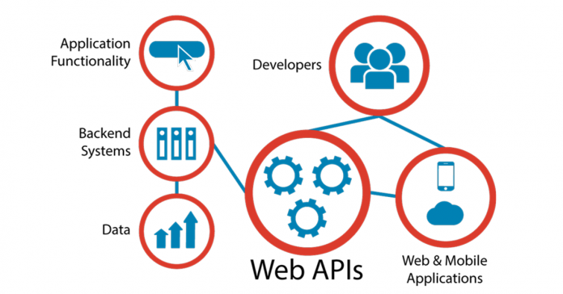

* *Những đặc điểm nổi bật API:*

Web API hỗ trợ restful đầy đủ các phương thức: Get/Post/Put/Delete dữ liệu. Giúp xây dựng các HTTP service một cách rất đơn giản và nhanh chóng, có khả năng hỗ trợ đầy đủ các thành phần HTTP: URI, request/response headers, caching, versioning, content format.

* Khả năng tích hợp linh động
* API cho phép lấy nội dung từ bất kỳ Website hoặc ứng dụng nào một cách dễ dàng nếu được cho phép, tăng trải nghiệm người dùng. API hoạt động như một chiếc cổng, cho phép các công ty chia sẻ thông tin được chọn nhưng vẫn tránh được những yêu cầu không mong muốn.
* API có chức năng thay đổi và cập nhật thay đổi theo thời gian thực. Với công nghệ này, dữ liệu sẽ được truyền đi tốt hơn, thông tin chính xác hơn, dịch vụ cung cấp linh hoạt hơn.
* API dùng chung nên khi thay đổi bên Back-end thì các ứng dụng khác (web,mobile, ...) khi gọi đến API đó đều được thay đổi, còn đối với mô hình MVC thì khi thay đổi thì phải thay đổi ở các ứng dụng khác(Ví dụ: Khi thay đổi xử lý ở Website thì phải thay đổi ở bên Mobile web)
* *Cách hoạt động Web API*
* Xây dựng URL API để bên thứ ba có thể gửi request dữ liệu đến máy chủ cung cấp nội dung, dịch vụ thông qua giao thức HTTP hoặc HTTPS.
* Tại web server cung cấp nội dung, các ứng dụng nguồn sẽ thực hiện kiểm tra xác thực nếu có và tìm đến tài nguyên thích hợp để tạo nội dung trả về kết quả.
* Server trả về kết quả theo định dạng JSON hoặc XML thông qua giao thức HTTP/HTTPS.
* Tại nơi yêu cầu ban đầu là ứng dụng web hoặc ứng dụng di động, dữ liệu JSON/XML sẽ được parse để lấy data. Sau khi có được data thì thực hiện tiếp các hoạt động như lưu dữ liệu xuống cơ sở dữ liệu, hiển thị dữ liệu…

**2. Công nghệ phía FRONTEND**

**2.1. Ngôn ngữ HTML và CSS:**

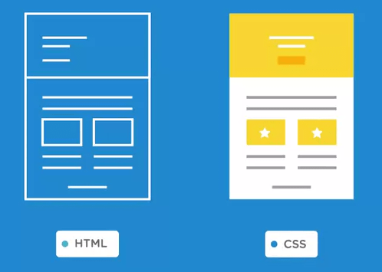

* *Giới thiệu HTML:*

HTML(Hypertext Markup Language) là mã được dùng để xây dựng nên cấu trúc và nội dung của trang web. Ví dụ, nội dung có thể được cấu thành bởi một loạt các đoạn văn, một danh sách liệt kê, hoặc sử dụng những hình ảnh và bảng biểu...

* *Giới thiệu CSS:*

CSS (viết tắt của Cascading Style Sheets) dùng để miêu tả cách trình bày các tài liệu viết bằng ngôn ngữ HTML và XHTML. CSS được hiểu một cách mà chúng ra thêm các kiểu hiển thị (font chữ, kích thước, màu sắc,…) cho một tài liệu Web.

**2.2. Ngôn ngữ lập trình JAVASCRIPT :**

* *Giới thiệu JavaScript:*

JavaScriptlà một ngôn ngữ lập trình của HTML và ứng dụng Web. Nó được sử dụng phổ biến nhất như một phần của các trang web, chúng cho phép Client-Side script tương tác với người sử dụng và tạo các trang web động. Nó là một ngôn ngữ chương trình thông dịch với các khả năng hướng đối tượng.

* *JavaScript kết hợp với HTML và CSS:*

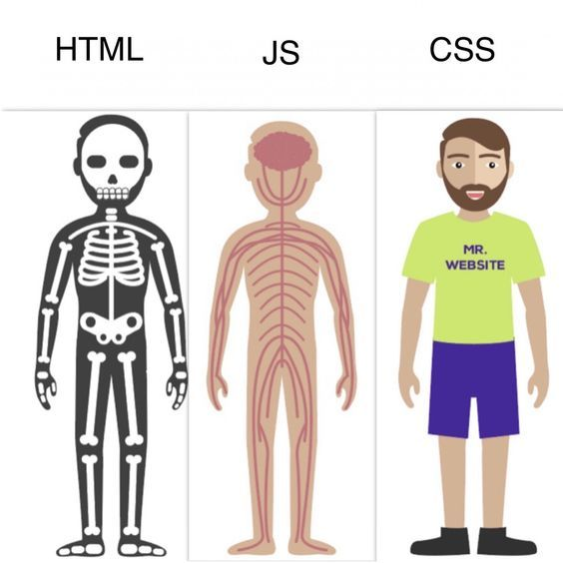

Một website thường có 3 phần cơ bản gồm HTML, CSS và Javascript. Trong đó, HTML quyết định nội dung và cấu trúc trang web; CSS quyết định màu sắc, hình dáng, kiểu chữ,… Hầu hết các thay đổi của HTML và CSS đều được thể hiện dưới dạng tĩnh, không thể thực hiện các hành động với chuyển động bắt mắt như xoay hình, kiểm tra thông tin hợp lệ, hiển thị thông báo người dùng...

Tất cả các hành động này được chuyển thể từ trạng thái tĩnh sang trạng thái động nhờ vào thành phần thứ 3 là Javascript. Ba thành phần này kết hợp với nhau tạo nên website hoàn chỉnh với giao diện (UI) và trải nghiệm người dùng (UX) chất lượng.

**2.3. Thư viện REACTJS :**

* *Giới thiệu ReactJs:*

Là một thư viện JavaScript được phát triển bởi Facebook và Instagram, được dùng để xây dựng giao diện người dùng (Front-end).

***Một số thành phần liên quan:***

* JSX (Javascript + XML) là cú pháp mở rộng giống như XML của Javascript. React sử dụng JSX làm quy chuẩn khi lập trình thay cho Java Script thông thường. Cho phép viết HTML trong React.
* React Components giúp phân chia các UI (giao diện người dùng) thành các phần nhỏ để dễ dàng quản lý và tái sử dụng, là một khối đóng gói các thẻ HTML.
* Props là một object được truyền vào trong mỗi components, mỗi components sẽ nhận vào props và trả về react element (phần tử react). Props cho phép các component giao tiếp với nhau bằng cách truyền tham số qua lại. Cách truyền props giống như cách thêm một attributes (thuộc tính) cho một element HTML (phần tử HTML)
* State là một kho lưu trữ dữ liệu cho các component trong ReactJS. Nó chủ yếu được sử dụng để cập nhật component khi người dùng thực hiện một số hành động như nhấp vào nút, nhập một số văn bản, nhấn một số phím,…State có thể được thay đổi và sẽ re-render lại component chưa nó khi thay đổi

**3. Công nghệ phía BACKEND**

**3.1. Web Server**

* *Giới thiệu web server:*

Web server là máy chủ cài đặt các chương trình phục vụ các ứng dụng web. Webserver có khả năng tiếp nhận request từ các trình duyệt web và gửi phản hồi đến client thông qua giao thức HTTP hoặc các giao thức khác. Có nhiều web server khác nhau như: Apache, [Nginx](https://topdev.vn/blog/nginx-la-gi/), IIS, … Web server thông dụng nhất hiện nay:

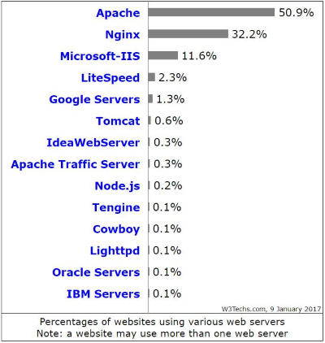

* *Cách hoạt động của web server:*

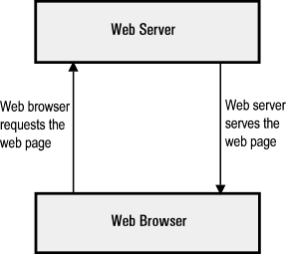

Bất cứ khi nào bạn xem một trang web trên internet, có nghĩa là bạn đang yêu cầu trang đó từ một web server. Khi bạn nhập URL trên trình duyệt của mình (ví dụ: https://twtcinema.vercel.app/) nó sẽ tiến hành các bước sau để gửi lại phản hồi cho bạn :

* **Trình duyệt phân giải tên miền thành địa chỉ IP** : Trình duyệt web của bạn trước tiên cần phải xác định địa chỉ IP nào mà tên miền twtcinema.vercel.app trỏ về. Trình duyệt sẽ yêu cầu thông tin từ một hoặc nhiều máy chủ DNS (thông qua internet). Máy chủ DNS sẽ cho trình duyệt biết địa chỉ IP nào tên miền sẽ trỏ đến cũng là nơi đặt trang web. Lúc này trình duyệt web đã biết địa chỉ IP của trang web, nó có thể yêu cầu URL đầy đủ từ webserver.
* **Web server gửi lại client trang được yêu cầu** : Web server phản hồi bằng cách gửi lại những thông tin client yêu cầu… Nếu trang không tồn tại hoặc có lỗi khác xảy ra, nó sẽ gửi lại thông báo lỗi thích hợp.
* **Trình duyệt hiển thị web** : Trình duyệt web của bạn nhận lại được các tập tin json,html,css,… và render hiển thị trang theo yêu cầu.

**3.2. Nền tảng NODEJS :**

* *Giới thiệu nodejs:*

NodeJS là mã nguồn mở chạy trên môi trường V8 JavaScript runtime.NodeJS giúp các nhà phát triển xây dựng các ứng dụng web một cách đơn giản và dễ dàng mở rộng.

* *Ưu điểm của nodejs :*
* IO hướng sự kiện không đồng bộ, cho phép xử lý nhiều yêu cầu đồng thời.
* Sử dụng JavaScript – một ngôn ngữ lập trình dễ học.
* NPM(Node Package Manager) và module Node đang ngày càng phát triển mạnh mẽ.
* Cộng đồng hỗ trợ tích cực.
* Cho phép stream các file có kích thước lớn.
* *Nhược điểm của nodejs :*
* Khó thao tác với cơ sử dữ liệu quan hệ.
* Cần có kiến thức tốt về JavaScript.
* Không phù hợp với các tác vụ đòi hỏi nhiều CPU. Công cụ này chỉ thích hợp với những IO như máy chủ web

**3.3. Hệ quản trị cơ sở dữ liệu :**

* *Giới thiệu Cơ sở dữ liệu:*

Cơ sở dữ liệu (Database) là một tập hợp các dữ liệu có tổ chức, thường được lưu trữ và truy cập điện tử từ hệ thống máy tính. Khi cơ sở dữ liệu phức tạp hơn, chúng thường được phát triển bằng cách sử dụng các kỹ thuật thiết kế và mô hình hóa chính thức.

* *Giới thiệu Hệ quản trị cơ sở dữ liệu:*

Hệ quản trị cơ sở dữ liệu (Database Management System) là hệ thống được thiết kế để quản lý một khối lượng dữ liệu nhất định một cách tự động và có trật tự. Các hành động quản lý bao gồm chỉnh sửa, xóa, lưu và tìm kiếm thông tin trong một nhóm dữ liệu nhất định.

**3.4. Cơ sở dữ liệu MongoDB :**

* *NOSQL :*
* NOSQL là 1 dạng CSDL mã nguồn mở và được viết tắt bởi: None-Relational SQL hay có nơi thường gọi là Not-Only SQL.
* NoSQL được phát triển trên Javascript Framework với kiểu dữ liệu là JSON và dạng dữ liệu theo kiểu key và value.
* NoSQL ra đời như là 1 mảnh vá cho những khuyết điểm và thiếu xót cũng như hạn chế của mô hình dữ liệu quan hệ RDBMS (Relational Database Management System - Hệ quản trị cơ sở dữ liệu quan hệ) về tốc độ, tính năng, khả năng mở rộng, ...
* Với NoSQL bạn có thể mở rộng dữ liệu mà không lo tới những việc như tạo khóa ngoại, khóa chính, kiểm tra ràng buộc
* NoSQL bỏ qua tính toàn vẹn của dữ liệu và transaction để đổi lấy hiệu suất nhanh và khả năng mở rộng.
* *Ưu điểm của MongoDB:*
* Do mongodb sử dụng lưu trữ dữ liệu dưới dạng Document JSON nên mỗi một collection sẽ có các kích cỡ và các document khác nhau, linh hoạt trong việc lưu trữ dữ liệu.
* Dữ liệu trong MongoDB không có sự ràng buộc lẫn nhau, không có join như trong RDBMS nên khi insert, xóa hay update nó không cần phải mất thời gian kiểm tra xem có thỏa mãn các ràng buộc dữ liệu như trong RDBMS.
* MongoDB rất dễ mở rộng (Horizontal Scalability). Trong MongoDB có một khái niệm cluster là cụm các node chứa dữ liệu giao tiếp với nhau, khi muốn mở rộng hệ thống ta chỉ cần thêm một node với vào cluster.
* Trường dữ liệu “_id” luôn được tự động đánh index (chỉ mục) để tốc độ truy vấn thông tin đạt hiệu suất cao nhất.
* Khi có một truy vấn dữ liệu, bản ghi được cached lên bộ nhớ Ram, để phục vụ lượt truy vấn sau diễn ra nhanh hơn mà không cần phải đọc từ ổ cứng.
* Hiệu năng cao: Tốc độ truy vấn (find, update, insert, delete) của MongoDB nhanh hơn hẳn so với các hệ quản trị cơ sở dữ liệu quan hệ (RDBMS). Với một lượng dữ liệu đủ lớn thì thử nghiệm cho thấy tốc độ insert của MongoDB có thể nhanh tới gấp 100 lần so với MySQL.
* *Nhược điểm của MongoDB:*
* Một ưu điểm của MongoDB cũng chính là nhược điểm của nó. MongoDB không có các tính chất ràng buộc như trong RDBMS nên khi thao tác với MongoDB cần phải chú ý.
* Tốn bộ nhớ do dữ liệu lưu dưới dạng key-value, các collection chỉ khác về value do đó key sẽ bị lặp lại. Không hỗ trợ join nên dễ bị dư thừa dữ liệu.
* Khi insert/update/remove bản ghi, MongoDB sẽ chưa cập nhật ngay xuống ổ cứng, mà sau 60 giây MongoDB mới thực hiện ghi toàn bộ dữ liệu thay đổi từ RAM xuống ổ cứng điều này sẽ là nhược điểm vì sẽ có nguy cơ bị mất dữ liệu khi xảy ra các tình huống như mất điện...

**3.5. Lưu trữ file Firebase Storage :**

* *Giới thiệu Firebase storage:*

Firebase Storage là dịch vụ được xây dựng cho mục đích lưu trữ và quản lý các nội dung mà người dùng ứng dụng tạo ra như ảnh, videos hay dữ liệu dạng file.

Firebase Storage cung cấp các API cho việc uploads và download các file từ app của bạn một cách bảo mật và bạn không cần quan tâm đến chất lượng đường truyền mạng.

* *Một số điểm mạnh của Firebase storage:*

Firebase Storage được xây dựng trên nền tảng Google Cloud Platform nên có nhiều lợi thế như :

* Robust : Firebase Storage thực hiện việc upload và download không phụ thuộc vào chất lượng đường truyền mạng hơn nữa các quá trình đó có thể bắt đầu lại khi bị tạm dừng giúp tiết kiệm thời gian và băng thông.
* Scalable : Firebase Storage được xây dựng trên nền tảng Google Cloud Platform nên khả năng mở rộng có thể lên đến hàng Petabyte dữ liệu.

**4. Công cụ hỗ trợ**

**4.1 Phần mềm StarUML :**

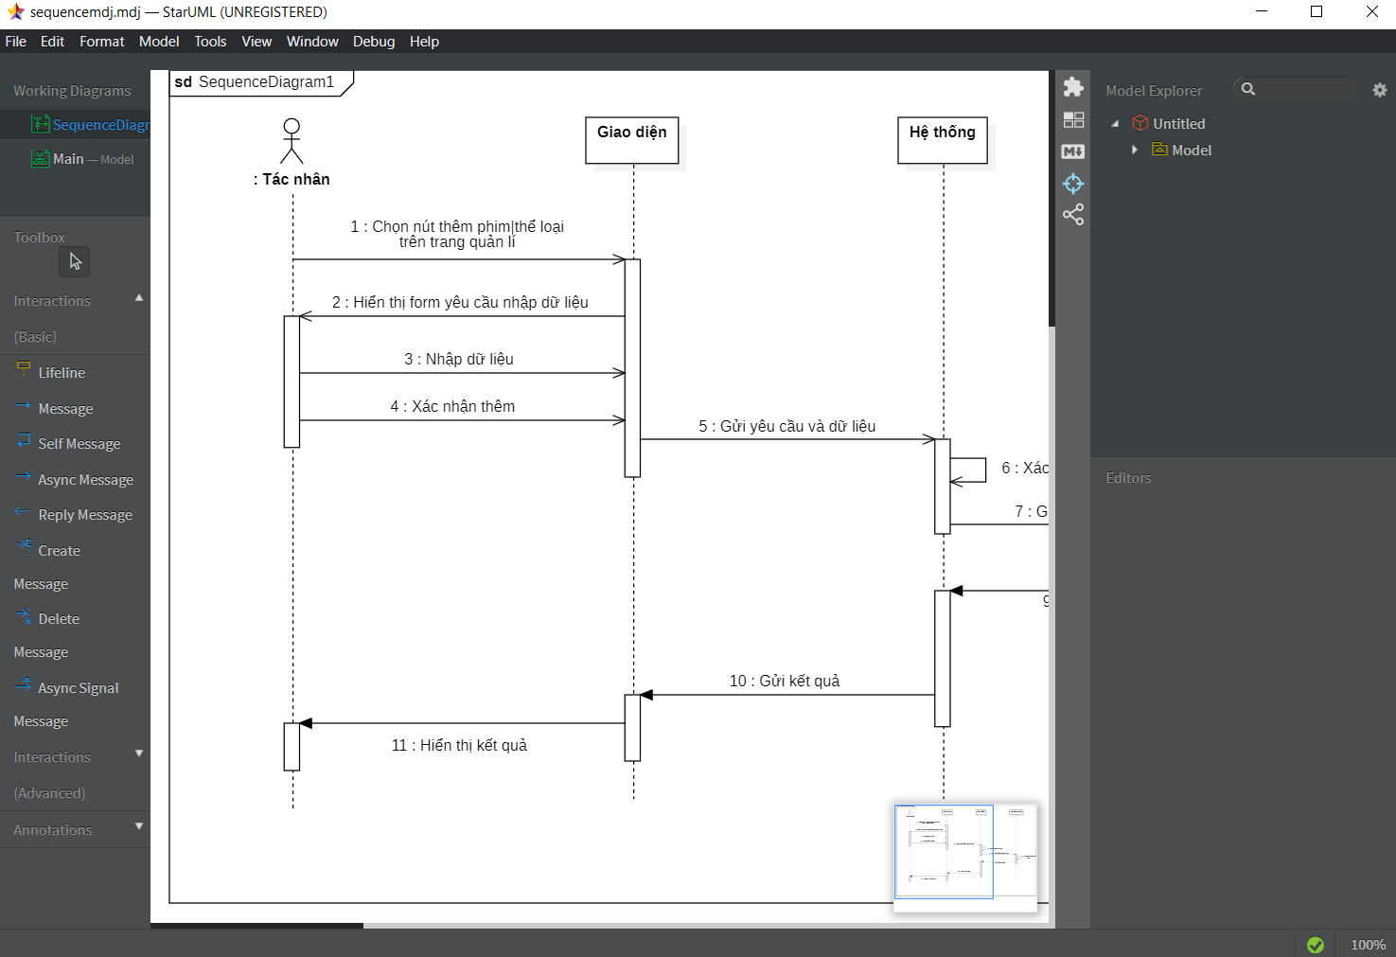

StarUML là một mô hình nền tảng, là phần mềm hỗ trợ UML (Unified Modeling Language). Nó hỗ trợ các phương pháp tiếp cận MDA (Model Driven Architecture) bằng cách hỗ trợ các khái niệm hồ sơ UML. Tức là StarUML hỗ trợ phân tích và thiết kế hệ thống một điều mà bất cứ dự án nào đều cần có. Ngoài ra dùng StarUML sẽ đảm bảo tối đa hóa năng suất và chất lượng của các dự án phần mềm của bạn. Vì nó cho phép mô hình hóa nên sẽ không phụ thuộc vào người code, ngôn ngữ code hay nền tảng sử dụng. Do mô hình hóa nên rất dễ đọc và dễ hiểu. Một điều mình thích nhất ở StarUML là khả năng tự sinh code từ những mô hình class.

**4.2 Phần mềm Postman :**

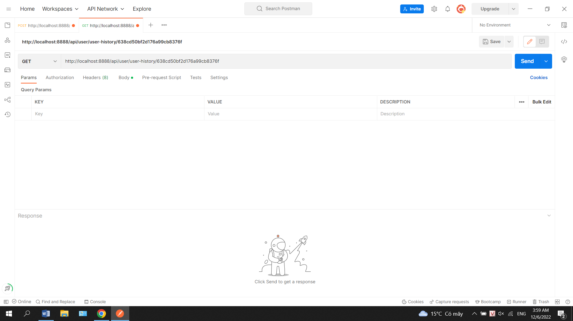

**Postman** là một công cụ cho phép chúng ta thao tác với API, phổ biến nhất là REST. **Postman** hiện là một trong những công cụ phổ biến nhất được sử dụng trong thử nghiệm các API. Với Postman, ta có thể gọi Rest API mà không cần viết dòng code nào.

Postman hỗ trợ tất cả các phương thức HTTP (GET, POST, PUT, PATCH, DELETE, …). Bên cạnh đó, nó còn cho phép lưu lại lịch sử các lần request, rất tiện cho việc sử dụng lại khi cần.

**4.3 Phần mềm draw.io :**

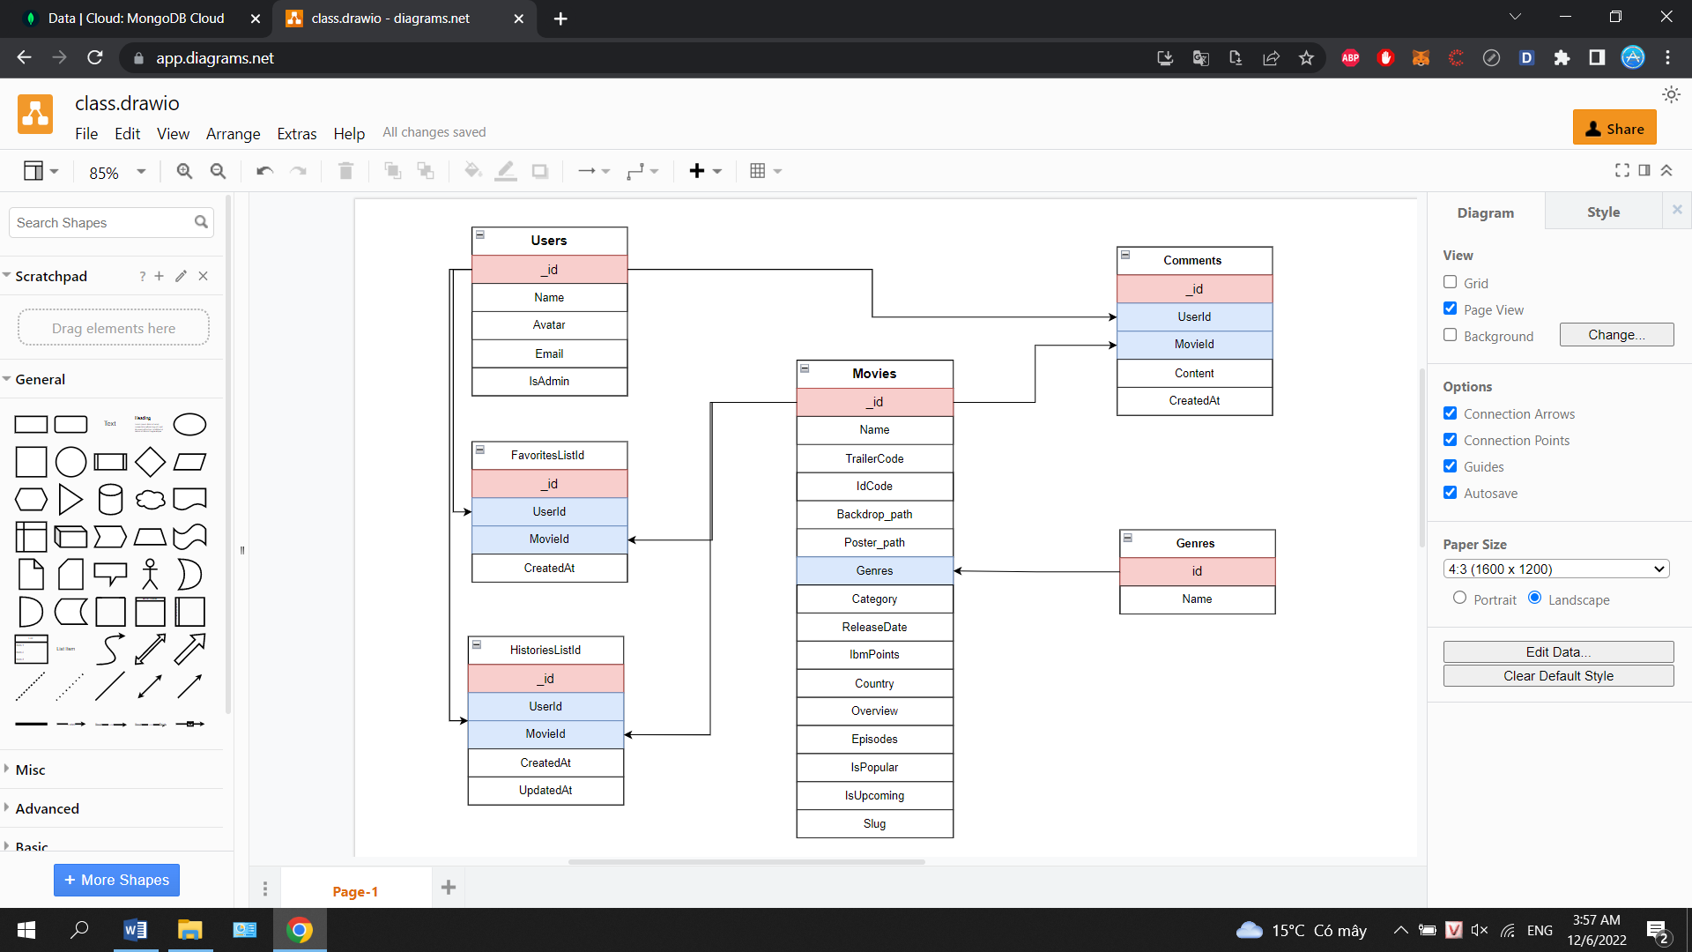

Draw.io là một công cụ vẽ sơ đồ rất mạnh mẽ, hỗ trợ nhiều hình khối, chạy online không cần cài đặt mà lại miễn phí và không bị giới hạn số biểu đồ như nhiều tool vẽ web khác

Draw.io cho phép vẽ hàng nghìn sơ đồ thiết kế phần mềm, phần cứng và hệ thống. Nó có thư viện template rất phong phú để bạn có thể bắt đầu nhanh hơn, không phải tự mình vẽ từ đầu.

# **CHƯƠNG 3 : PHÂN TÍCH THIẾT KẾ HỆ THỐNG**

**1. Khảo sát hệ thống :**

Dựa vào những quan sát thực tế, kết hợp với tham khảo tài liệu và ý kiến người dùng có thể rút ra những yêu cầu cần đáp ứng :

* Hệ thống phân quyền chức năng với 3 nhóm người: quản trị viên và người dùng hệ thống, người dùng vãng lai
* Có các chức năng : đăng kí, đăng nhập, quên mật khẩu, quản lí thông tin cá nhân, bình luận về phim
* Có các chức năng cần có của 1 web xem phim cơ bản : Xem phim, xem thông tin giới thiệu phim, tìm kiếm phim, hiển thị phim có liên quan, theo thể loại
* Với người dùng hệ thống(đã đăng kí tài khoản) ta có thêm 1 vài chức năng : Thêm/bỏ yêu thích phim, xem danh sách phim yêu thích, xem lịch sử phim đã xem ,chỉnh sửa thông tin cá nhân
* Với người quản trị viên ta có thêm 1 vài chức năng đặc thù : quản lí phim, người dùng, thể loại, các bình luận,…
* Giao diện trực quan dễ sử dụng
* Hệ thống hoạt động ổn định dễ bảo trì

**2. UseCase của hệ thống :**

**2.1. Usecase Tổng quát :**

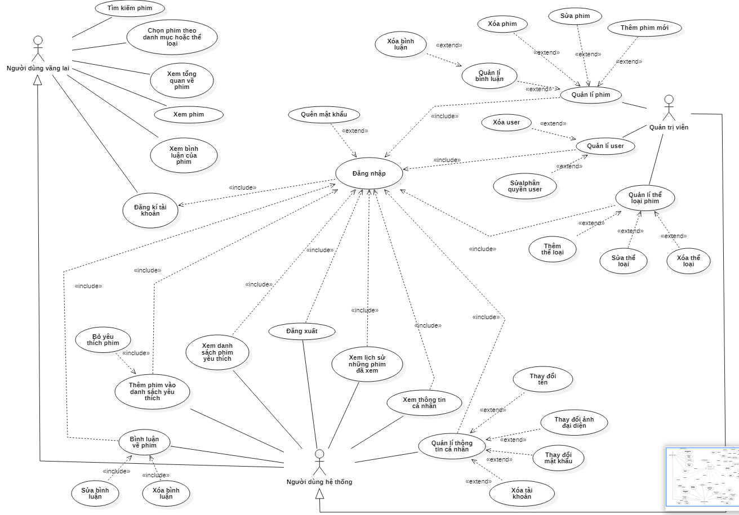

**2.2. Use case đăng kí, đăng nhập:**

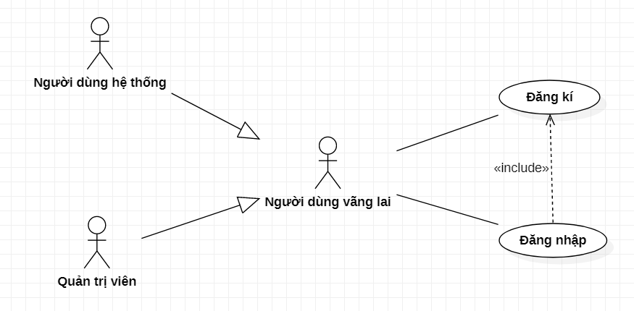

**2.3. Use case đăng xuất:**

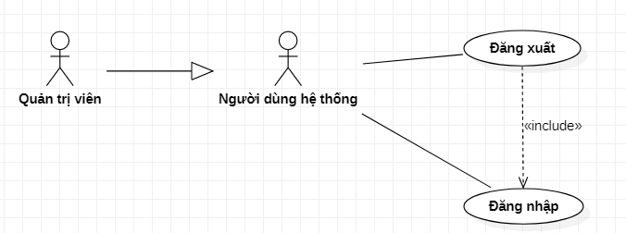

**2.4. Use case tìm kiếm phim :**

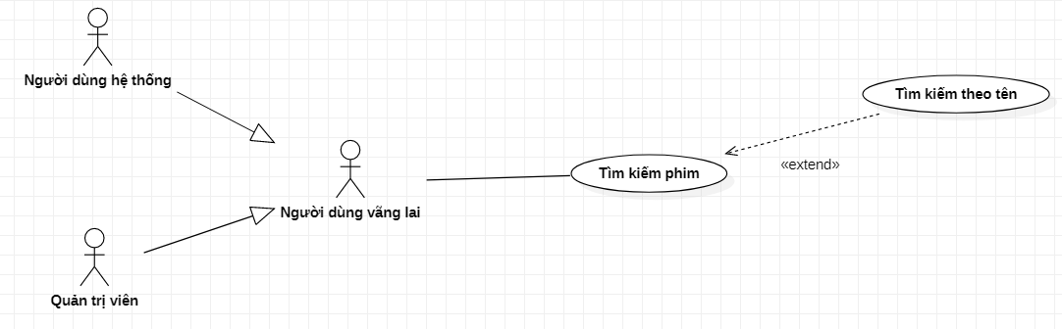

**2.5. Use case chọn những phim theo thể loại/danh mục :**

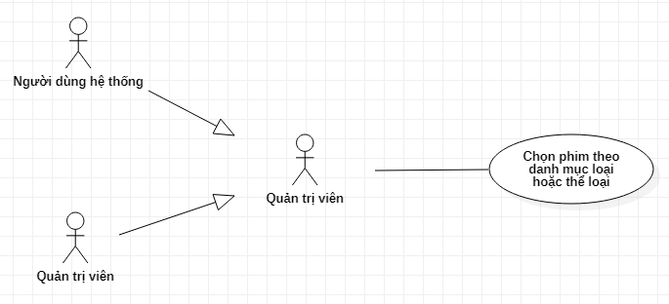

**2.6. Use case xem tổng quan về phim :**

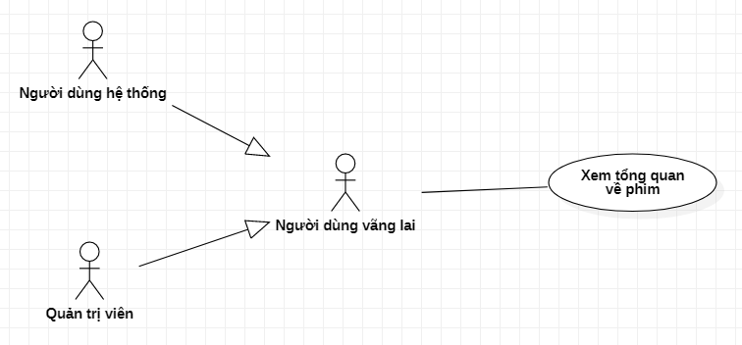

**2.7. Use case bình luận về phim :**

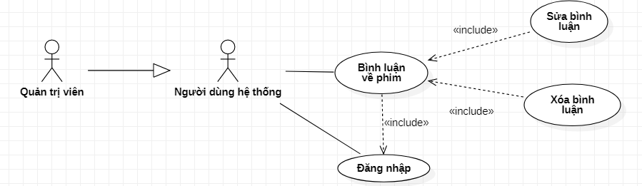

**2.8. Use case thêm phim yêu thích :**

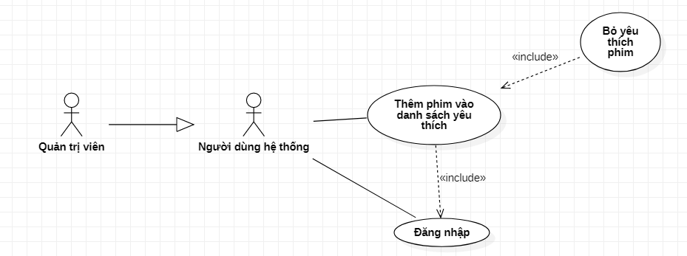

**2.9. Use case xem danh sách phim yêu thích:**

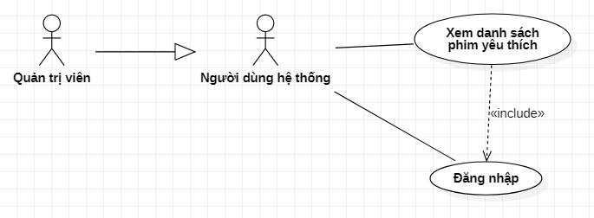

**2.10. Use case xem danh sách phim đã xem:**

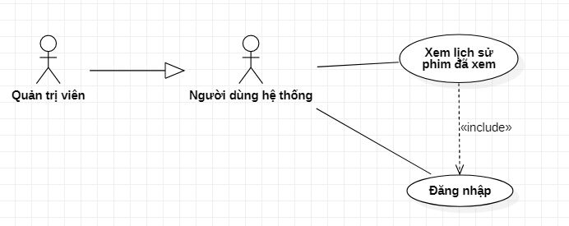

**2.11. Use case xem thông tin cá nhân :**

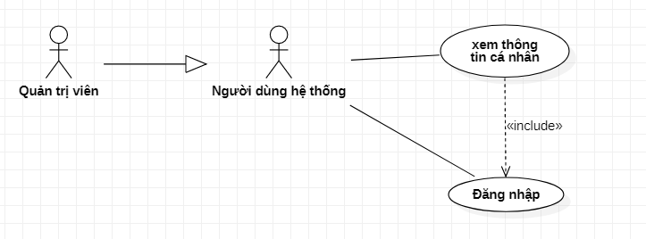

**2.12. Use case quản lí thông tin cá nhân :**

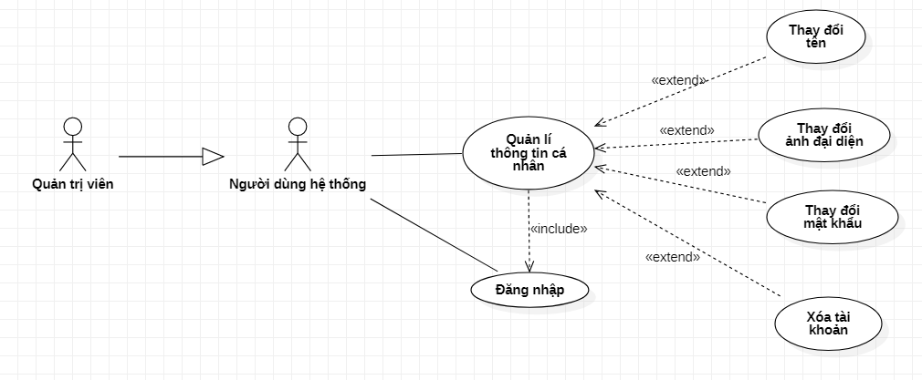

**2.13. Use case quản lí phim :**

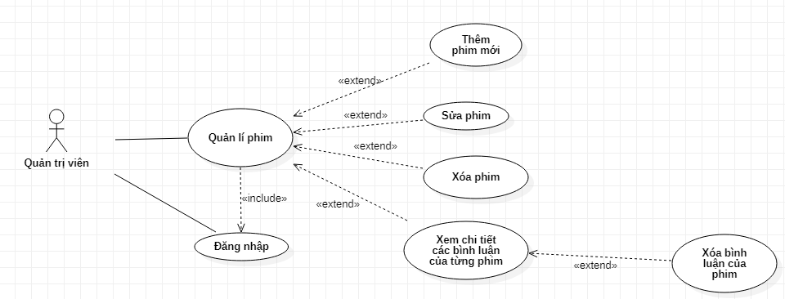

**2.14. Use case quản lí user :**

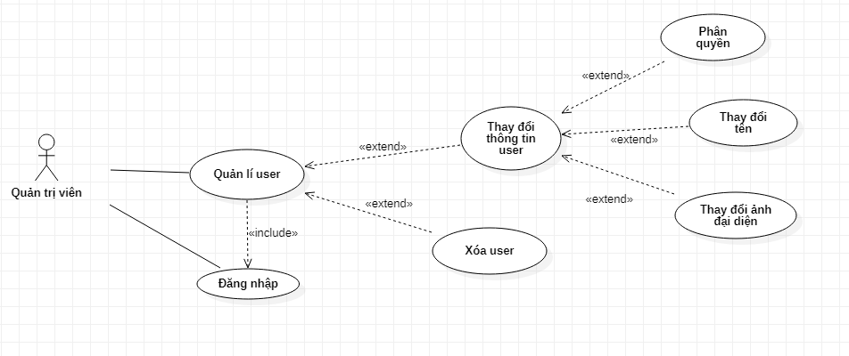

**2.15. Use case quản lí thể loại:**

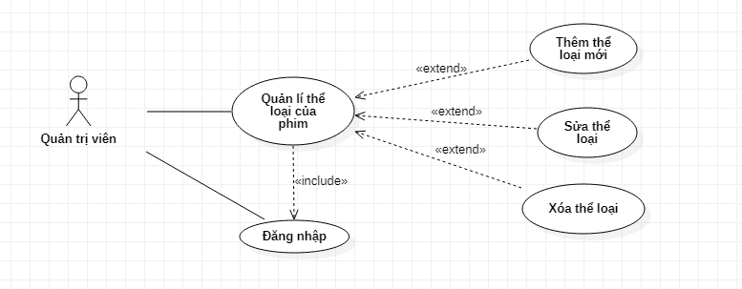

**3. Đặc tả Use case**

**3.1. Đặc tả use case đăng kí tài khoản :**

|  |  |
| --- | --- |
| **Tên use case** | Đăng kí tài khoản |
| **Tác nhân** | Người dùng vãng lai,người dùng hệ thống, quản trị viên |
| **Mô tả** | Use case cho phép tác nhân tạo tài khoản mới trên hệ thống |
| **Điều kiện kích hoạt** | Khi tác nhân chọn chức năng đăng kí tài khoản trên hệ thống |
| **Tiền điều kiện** | Không có |
| **Luồng sự kiện chính** | 1. Hệ thống hiển thị ra màn hình form đăng kí 2. Người dùng nhập đầy đủ thông tin theo form hiển thị 3. Hệ thống xử lí, kiểm tra thông tin đăng kí 4. Nếu thông tin hợp lệ hiển thị thông báo đăng kí thành công 5. Hệ thống điều hướng ra trang chủ 6. Kết thúc use case |
| **Luồng sự kiện ngoại lệ** | 2a. Nếu tác nhân nhập thiếu thông tin, hệ thống hiển thị ra thông báo, sau đó quay lại bước 1  2b. Nếu khi xác nhận lại mật khẩu không đồng nhất, hệ thống hiển thị ra thông báo, sau đó quay lại bước 1  4a. Nếu thông tin đăng kí không hợp lệ, hệ thống hiển thị ra thông báo, sau đó quay lại bước 1 |
| **Hậu điều kiện** | * Hệ thống lưu thông tin tài khoản tác nhân đăng kí |

**3.2. Đặc tả use case đăng nhập tài khoản :**

|  |  |
| --- | --- |
| **Tên use case** | Đăng nhập tài khoản |
| **Tác nhân** | Người dùng hệ thống, quản trị viên |
| **Mô tả** | Use case cho phép tác nhân đăng nhập vào hệ thống để thực hiện các chức năng của mình |
| **Điều kiện kích hoạt** | Khi tác nhân chọn chức năng đăng nhập trên hệ thống |
| **Tiền điều kiện** | Tác nhân phải có tài khoản đã đăng kí từ trước |
| **Luồng sự kiện chính** | 1. Hệ thống hiển thị ra màn hình form đăng nhập 2. Tác nhân nhập đầy đủ thông tin 3. Hệ thống kiểm tra xác thực thông tin tài khoản 4. Nếu thành công, hệ thống hiển thị thông báo đăng kí thành công 5. Hệ thống điều hướng ra trang chủ 6. Kết thúc use case |
| **Luồng sự kiện ngoại lệ** | 2a. Nếu tác nhân nhập thiếu thông tin, hệ thống hiển thị ra thông báo, sau đó quay lại bước 1  4a. Nếu thông tin đăng nhập không hợp lệ, hệ thống hiển thị ra thông báo, quay lại bước 1 |
| **Hậu điều kiện** | * Hệ thống lưu lại phiên đăng nhập |

**3.3. Đặc tả use case đăng xuất tài khoản :**

|  |  |
| --- | --- |
| **Tên use case** | Đăng xuất tài khoản |
| **Tác nhân** | Người dùng hệ thống, quản trị viên |
| **Mô tả** | Use case cho phép tác nhân đăng xuất, thoát khỏi phiên đăng nhập khỏi hệ thống |
| **Điều kiện kích hoạt** | Khi tác nhân chọn chức năng đăng xuất trên hệ thống |
| **Tiền điều kiện** | Tác nhân đang trong phiên đăng nhập trên hệ thống |
| **Luồng sự kiện chính** | 1. Tác nhân nhấn vào nút đăng xuất trên hệ thống 2. Hệ thống hủy phiên đăng nhập 3. Hệ thống điều hướng ra trang chủ 4. Kết thúc use case |
| **Luồng sự kiện ngoại lệ** | Không có |
| **Hậu điều kiện** | Không có |

**3.4. Đặc tả use case tìm kiếm phim :**

|  |  |
| --- | --- |
| **Tên use case** | Tìm kiếm phim |
| **Tác nhân** | Người dùng vãng lai, người dùng hệ thống, quản trị viên |
| **Mô tả** | Use case cho phép tác nhân tìm kiếm phim muốn xem dựa theo tên phim |
| **Điều kiện kích hoạt** | Khi tác nhân chọn vào ô tìm kiếm trên hệ thống |
| **Tiền điều kiện** | Tác nhân nhập tên phim vào ô tìm kiếm |
| **Luồng sự kiện chính** | 1. Tác nhân nhập tên phim muốn tìm kiếm vào ô tìm kiếm 2. Tác nhân nhấn vào nút tìm kiếm 3. Hệ thống truy xuất cơ sở dữ liệu 4. Nếu có kết quả trùng khớp, hệ thống hiển thị những kết quả có tên chứa kí tự mà tác nhân nhập 5. Kết thúc use case |
| **Luồng sự kiện ngoại lệ** | 4a. Nếu không có kết quả trùng khớp, hệ thống hiển thị thông báo ra page |
| **Hậu điều kiện** | Không có |

**3.5. Đặc tả use case chọn phim theo thể loại/danh mục**

|  |  |
| --- | --- |
| **Tên use case** | Chọn phim theo thể loại/danh mục |
| **Tác nhân** | Người dùng vãng lai, người dùng hệ thống, quản trị viên |
| **Mô tả** | Use case phân loại phim theo danh mục/thể loại mà tác nhân chọn |
| **Điều kiện kích hoạt** | Tác nhân chọn danh mục/thể loại phim trên hệ thống |
| **Tiền điều kiện** | Không có |
| **Luồng sự kiện chính** | 1. Tác nhân click vào thể loại/danh mục mong muốn 2. Hệ thống truy xuất cơ sở dữ liệu 3. Hệ thống trả ra các phim có thể loại/danh mục tương ứng 4. Kết thúc use case |
| **Luồng sự kiện ngoại lệ** | 3a. Nếu không có phim có thể loại được yêu cầu ,hệ thống hiển thị ra thông báo ra page |
| **Hậu điều kiện** | Không có |

**3.6. .Đặc tả use case xem tổng quan về phim:**

|  |  |
| --- | --- |
| **Tên use case** | Xem tổng quan về phim |
| **Tác nhân** | Người dùng vãng lai, người dùng hệ thống, quản trị viên |
| **Mô tả** | Use case cho phép tác nhân xem các tóm tắt, trailer, thể loại, các bình luận,… của phim |
| **Điều kiện kích hoạt** | Tác nhân click vào 1 bộ phim trên hệ thống |
| **Tiền điều kiện** | Không có |
| **Luồng sự kiện chính** | 1. Tác nhân chọn vào 1 bộ phim muốn xem trên hệ thống 2. Hệ thống truy xuất cơ sở dữ liệu 3. Hệ thống trả ra các thông tin tổng quan của phim tương ứng 4. Kết thúc use case |
| **Luồng sự kiện ngoại lệ** | Không có |
| **Hậu điều kiện** | Không có |

**3.7. Đặc tả use case bình luận về phim:**

|  |  |
| --- | --- |
| **Tên use case** | Bình luận về phim |
| **Tác nhân** | Người dùng hệ thống, quản trị viên |
| **Mô tả** | Use case cho phép tác nhân viết bình luận về phim |
| **Điều kiện kích hoạt** | Tác nhân viết bình luận và chọn vào nút đăng |
| **Tiền điều kiện** | Tác nhân đang trong phiên đăng nhập và đang trong 1 trang tổng quan của 1 bộ phim |
| **Luồng sự kiện chính** | 1. Tác nhân chọn vào form viết bình luận và nhập bình luận về phim 2. Tác nhân chọn nút đăng 3. Hệ lưu bình luận vào cơ sở dữ liệu 4. Hệ thống cập nhật lại danh sách bình luận và hiển thị kết quả ra page 5. Kết thúc use case |
| **Luồng sự kiện ngoại lệ** | 2a. Nếu nội dung bình luận trống ,hệ thống hiển thị ra thông báo, sau đó quay lại bước 1 |
| **Hậu điều kiện** | Không có |

**3.8. Đặc tả use case sửa bình luận:**

|  |  |
| --- | --- |
| **Tên use case** | Sửa bình luận |
| **Tác nhân** | Người dùng hệ thống, quản trị viên |
| **Mô tả** | Use case cho phép tác nhân sửa bình luận đã đăng |
| **Điều kiện kích hoạt** | Tác nhân chọn chức năng sửa trên bình luận của mình |
| **Tiền điều kiện** | -Tác nhân đang trong phiên đăng nhập  -Bình luận muốn chỉnh sửa phải của cá nhân mình |
| **Luồng sự kiện chính** | 1. Hệ thống hiển thị form cập nhật vs nội dung của bình luận trước khi sửa 2. Tác nhân nhập nội dung mới cần sửa 3. Tác nhân chọn nút cập nhật 4. Hệ thống cập nhật lại nội dung của bình luận trên cơ sở dữ liệu 5. Hệ thông thông báo sửa thành công 6. Hệ thống cập nhật lại danh sách bình luận và hiển thị kết quả ra page 7. Kết thúc use case |
| **Luồng sự kiện ngoại lệ** | 3a. Hệ thống kiểm tra nội dung nếu không có sự thay đổi, kết thúc use case |
| **Hậu điều kiện** | Không có |

**3.9. Đặc tả use case xóa bình luận:**

|  |  |
| --- | --- |
| **Tên use case** | Xóa bình luận |
| **Tác nhân** | Người dùng hệ thống, quản trị viên |
| **Mô tả** | Use case cho phép tác nhân xóa bình luận |
| **Điều kiện kích hoạt** | Tác nhân chọn chức năng xóa của bình luận |
| **Tiền điều kiện** | Tác nhân đang trong phiên đăng nhập  -Với người dùng hệ thống thì bình luận phải của cá nhân mình  - Với quản trị viên thì phải đang trong trang chi tiết bình luận của 1 phim |
| **Luồng sự kiện chính** | 1. Tác nhân chọn bình luận muốn xóa 2. Chọn xóa bình luận 3. Hệ thống xóa bình luận khỏi cơ sở dữ liệu 4. Hệ thống hiển thị thông báo xóa thành công 5. Hệ thống cập nhật lại danh sách bình luận và hiển thị kết quả ra page 6. Kết thúc use case |
| **Luồng sự kiện ngoại lệ** | Không có |
| **Hậu điều kiện** | Không có |

**3.10. Đặc tả use case thêm phim yêu thích**

|  |  |
| --- | --- |
| **Tên use case** | Thêm phim yêu thích |
| **Tác nhân** | Người dùng hệ thống, quản trị viên |
| **Mô tả** | Use case cho phép tác nhân thêm 1 bộ phim vào danh sách yêu thích |
| **Điều kiện kích hoạt** | Tác nhân chọn chức năng thêm yêu thích trong trang tổng quan của phim |
| **Tiền điều kiện** | -Tác nhân đang trong phiên đăng nhập  -Bộ phim đó chưa nằm trong danh sách yêu thích của tác nhân |
| **Luồng sự kiện chính** | 1. Tác nhân chọn thêm yêu thích trong trang tổng quan của phim 2. Hệ thống lưu phim vào danh sách yêu thích của tác nhân trên cơ sở dữ liệu 3. Kết thúc use case |
| **Luồng sự kiện ngoại lệ** | Không có |
| **Hậu điều kiện** | Hệ thống chuyển trạng thái nút thêm yêu thích thành bỏ yêu thích |

**3.11. Đặc tả use case bỏ yêu thích phim**

|  |  |
| --- | --- |
| **Tên use case** | Bỏ yêu thích 1 bộ phim |
| **Tác nhân** | Người dùng hệ thống, quản trị viên |
| **Mô tả** | Use case cho phép tác nhân xóa yêu thích 1 bộ phim khỏi danh sách yêu thích |
| **Điều kiện kích hoạt** | Tác nhân chọn chức năng bỏ yêu thích trong trang tổng quan của phim |
| **Tiền điều kiện** | -Tác nhân đang trong phiên đăng nhập  -Bộ phim đó đã nằm trong danh sách yêu thích của tác nhân |
| **Luồng sự kiện chính** | 1. Tác nhân chọn bỏ yêu thích trong trang tổng quan của phim 2. Hệ thống xóa phim khỏi danh sách yêu thích của tác nhân trên cơ sở dữ liệu 3. Kết thúc use case |
| **Luồng sự kiện ngoại lệ** | Không có |
| **Hậu điều kiện** | Hệ thống chuyển trạng thái nút bỏ yêu thích thành thêm yêu thích |

**3.12. Đặc tả use case xem danh sách phim yêu thích**

|  |  |
| --- | --- |
| **Tên use case** | Xem danh sách phim yêu thích |
| **Tác nhân** | Người dùng hệ thống, quản trị viên |
| **Mô tả** | Use case cho phép tác nhân xem danh sách các bộ phim đã yêu thích |
| **Điều kiện kích hoạt** | Tác nhân chọn chức năng xem danh sách yêu thích trên hệ thống |
| **Tiền điều kiện** | -Tác nhân đang trong phiên đăng nhập |
| **Luồng sự kiện chính** | 1. Tác nhân chọn xem yêu thích trên hệ thống 2. Hệ thống truy xuất cơ sở dữ liệu và hiển thị kết quả ra page 3. Kết thúc use case |
| **Luồng sự kiện ngoại lệ** | 2a. Nếu chưa có bộ phim yêu thích nào, hệ thống hiển thị thông báo ra page |
| **Hậu điều kiện** | Không có |

**3.13. Đặc tả use case xem lịch sử các bộ phim đã xem**

|  |  |
| --- | --- |
| **Tên use case** | Xem lịch sử các phim đã xem |
| **Tác nhân** | Người dùng hệ thống, quản trị viên |
| **Mô tả** | Use case cho phép tác nhân xem danh sách các bộ phim đã xem |
| **Điều kiện kích hoạt** | Tác nhân chọn chức năng xem gần đây trên hệ thống |
| **Tiền điều kiện** | -Tác nhân đang trong phiên đăng nhập |
| **Luồng sự kiện chính** | 1. Tác nhân chọn xem gần đây trên hệ thống 2. Hệ thống truy xuất cơ sở dữ liệu và hiển thị kết quả ra page 3. Kết thúc use case |
| **Luồng sự kiện ngoại lệ** | 2a. Nếu chưa chưa từng xem bộ phim nào, hệ thống hiển thị thông báo ra page |
| **Hậu điều kiện** | Không có |

**3.14. Đặc tả use case xem thông tin cá nhân**

|  |  |
| --- | --- |
| **Tên use case** | Xem thông tin cá nhân |
| **Tác nhân** | Người dùng hệ thống, quản trị viên |
| **Mô tả** | Use case cho phép tác nhân xem thông tin cá nhân mà mình đã đăng kí |
| **Điều kiện kích hoạt** | Tác nhân chọn chức năng xem thông tin cá nhân trên hệ thống |
| **Tiền điều kiện** | -Tác nhân đang trong phiên đăng nhập |
| **Luồng sự kiện chính** | 1. Tác nhân chọn xem thông tin cá nhân trên hệ thống 2. Hệ thống truy xuất cơ sở dữ liệu và hiển thị kết quả ra page 3. Kết thúc use case |
| **Luồng sự kiện ngoại lệ** | Không có |
| **Hậu điều kiện** | Không có |

**3.15. Đặc tả use case thay đổi tên cá nhân**

|  |  |
| --- | --- |
| **Tên use case** | Thay đổi tên |
| **Tác nhân** | Người dùng hệ thống, quản trị viên |
| **Mô tả** | Use case cho phép tác nhân thay đổi tên của tài khoản |
| **Điều kiện kích hoạt** | Tác nhân chọn chức năng chỉnh sửa tên trên hệ thống |
| **Tiền điều kiện** | -Tác nhân đang trong phiên đăng nhập  -Với người dùng hệ thống thì phải đang trong trang xem thông tin cá nhân |
| **Luồng sự kiện chính** | 1. Hệ thống hiển thị form cập nhật vs tên của tác nhân trước khi sửa 2. Tác nhân nhập tên mới cần sửa 3. Tác nhân chọn nút cập nhật 4. Hệ thống cập nhật lại tên mới của tác nhân trên cơ sở dữ liệu và hiển thị kết quả ra page 5. Kết thúc use case |
| **Luồng sự kiện ngoại lệ** | 3a. Hệ thống kiểm tra nội dung nếu không có sự thay đổi, kết thúc use case |
| **Hậu điều kiện** | Không có |

**3.16. Đặc tả use case thay đổi ảnh đại diện**

|  |  |
| --- | --- |
| **Tên use case** | Thay đổi ảnh đại diện |
| **Tác nhân** | Người dùng hệ thống, quản trị viên |
| **Mô tả** | Use case cho phép tác nhân thay đổi ảnh đại diện của tài khoản |
| **Điều kiện kích hoạt** | Tác nhân chọn chức năng cập nhật ảnh mới trên trên hệ thống |
| **Tiền điều kiện** | -Tác nhân đang trong phiên đăng nhập  -Với người dùng hệ thống thì phải đang trong trang xem thông tin cá nhân |
| **Luồng sự kiện chính** | 1. Tác nhân chọn nút cập nhật ảnh mới 2. Tác nhân chọn ảnh từ máy muốn cập nhật 3. Hệ thống tải ảnh mới lên hệ thống, tiến hành cập nhật lại avatar trên cơ sở dữ liệu và hiển thị ảnh mới ra page 4. Kết thúc use case |
| **Luồng sự kiện ngoại lệ** | Không có |
| **Hậu điều kiện** | Không có |

**3.17. Đặc tả use case thay đổi mật khẩu**

|  |  |
| --- | --- |
| **Tên use case** | Thay đổi mật khẩu |
| **Tác nhân** | Người dùng hệ thống, quản trị viên |
| **Mô tả** | Use case cho phép tác nhân thay đổi mật khẩu của tài khoản |
| **Điều kiện kích hoạt** | Tác nhân chọn xác nhận cập nhật mật khẩu trên hệ thống |
| **Tiền điều kiện** | -Tác nhân đang trong phiên đăng nhập  -Tác nhân đang trong trang xem thông tin cá nhân |
| **Luồng sự kiện chính** | 1. Hệ thống hiển thị form nhập mật khẩu mới 2. Tác nhân nhập mật khẩu mới mới muốn cập nhật 3. Tác nhân chọn nút gửi 4. Hệ thống hiển thị form yêu cầu nhập mật khẩu cũ 5. Tác nhân tiến hành nhập lại mật khẩu cũ 6. Nếu thành công, hệ thống cập nhật lại mật khẩu mới trên cơ sở dữ liệu và thông báo cập nhật thành công 7. Kết thúc use case |
| **Luồng sự kiện ngoại lệ** | 6a. Hệ thống kiểm tra nếu mật khẩu cũ không chính xác, hiển thị thông báo, quanh trở lại bước 4 |
| **Hậu điều kiện** | Không có |

**3.18. Đặc tả use case xóa tài khoản với người dùng hệ thống**

|  |  |
| --- | --- |
| **Tên use case** | Xóa tài khoản với người dùng hệ thống |
| **Tác nhân** | Người dùng hệ thống |
| **Mô tả** | Use case cho phép tác nhân xóa tài khoản |
| **Điều kiện kích hoạt** | Tác nhân chọn xác nhận xóa tài khoản trên hệ thống |
| **Tiền điều kiện** | -Tác nhân đang trong phiên đăng nhập  -Tác nhân phải đang trong trang xem thông tin cá nhân |
| **Luồng sự kiện chính** | 1. Tác nhân chọn xóa tài khoản 2. Hệ thống hiển thị form yêu cầu nhập mật khẩu cũ 3. Tác nhân tiến hành nhập lại mật khẩu cũ 4. Nếu thành công, hệ thống xóa tài khoản và tất cả các thông tin liên quan khỏi cơ sở dữ liệu 5. Hệ thống hủy phiên đăng nhập hiện tại 6. Hệ thống điều hướng ra trang chủ và thông báo xóa thành công 7. Kết thúc use case |
| **Luồng sự kiện ngoại lệ** | 4a. Hệ thống kiểm tra nếu mật khẩu cũ không chính xác, hiển thị thông báo, quanh trở lại bước 2 |
| **Hậu điều kiện** | Không có |

**3.19. Đặc tả use case xóa tài khoản người dùng với quản trị viên**

|  |  |
| --- | --- |
| **Tên use case** | Xóa tài khoản người dùng với quản trị viên |
| **Tác nhân** | Quản trị viên |
| **Mô tả** | Use case cho phép tác nhân xóa tài khoản |
| **Điều kiện kích hoạt** | Tác nhân chọn xác nhận xóa tài khoản trên hệ thống |
| **Tiền điều kiện** | -Tác nhân đang trong phiên đăng nhập  -Tác nhân là người dùng hệ thống với quyền quản trị viên |
| **Luồng sự kiện chính** | 1. Tác nhân chọn xóa tài khoản muốn xóa 2. Hệ thống hiển thị form để xác nhận xóa 3. Nếu xác nhận, hệ thống xóa tài khoản khỏi cơ sở dữ liệu 4. Hệ thống thông báo xóa thành công 5. Hệ thống cập nhật lại danh sách người dùng và điều hướng trở lại trang quản lí 6. Kết thúc use case |
| **Luồng sự kiện ngoại lệ** | 2a. Nếu không xác nhận, kết thúc use case |
| **Hậu điều kiện** | Không có |

**3.20. Đặc tả use case phân quyền/hủy phân quyền admin cho tài khoản**

|  |  |
| --- | --- |
| **Tên use case** | Phân quyền cho tài khoản |
| **Tác nhân** | Quản trị viên |
| **Mô tả** | Use case cho phép tác nhân phân quyền cho tài khoản |
| **Điều kiện kích hoạt** | Tác nhân chọn xác nhận lưu lại thay đổi phân quyền |
| **Tiền điều kiện** | -Tác nhân đang trong phiên đăng nhập  -Tác nhân là người dùng hệ thống với quyền quản trị viên |
| **Luồng sự kiện chính** | 1. Tác nhân chọn tài khoản muốn phân quyền 2. Tác nhân tích chọn/bỏ tích chọn quyền admin cho tài khoản 3. Tác nhân xác nhận lưu lại thông tin 4. Hệ thống cập nhật lại quyền cho tài khoản trên cơ sở dữ liệu 5. Kết thúc use case |
| **Luồng sự kiện ngoại lệ** | 3a. Nếu không xác nhận, kết thúc use case |
| **Hậu điều kiện** | Không có |

**3.21. Đặc tả use case thêm phim/thể loại mới**

|  |  |
| --- | --- |
| **Tên use case** | Thêm phim/thể loại mới |
| **Tác nhân** | Quản trị viên |
| **Mô tả** | Use case cho phép tác nhân thêm 1 bộ phim hoặc 1 thể loại mới vào cơ sở dữ liệu |
| **Điều kiện kích hoạt** | Tác nhân chọn chức năng thêm phim/thể loại trên trang quản lí |
| **Tiền điều kiện** | -Tác nhân đang trong phiên đăng nhập  -Tác nhân là người dùng hệ thống với quyền quản trị viên |
| **Luồng sự kiện chính** | 1. Tác nhân chọn thêm phim/thể loại mới 2. Hệ thống hiển thị form nhập dữ liệu 3. Tác nhân nhập đầy đủ dữ liệu 4. Tác nhân xác nhận thêm 5. Hệ thống kiểm tra, nếu đầy đủ dữ liệu, lưu vào cơ sở dữ liệu 6. Hệ thông thông báo thêm thành công 7. Hệ thống cập nhật lại danh sách phim/thể loại và điều hướng trở lại trang quản lí 8. Kết thúc use case |
| **Luồng sự kiện ngoại lệ** | 5a. Nếu dữ liệu tác nhân nhập thiếu dữ liệu, quay lại bước 2 |
| **Hậu điều kiện** | Không có |

**3.22. Đặc tả use case sửa phim/thể loại**

|  |  |
| --- | --- |
| **Tên use case** | Chỉnh sửa dữ liệu phim/thể loại |
| **Tác nhân** | Quản trị viên |
| **Mô tả** | Use case cho phép tác nhân sửa dữ liệu của 1 bộ phim hoặc 1 thể loại trên cơ sở dữ liệu |
| **Điều kiện kích hoạt** | Tác nhân thực hiện chức năng sửa dữ liệu của 1 thể loại/phim |
| **Tiền điều kiện** | -Tác nhân đang trong phiên đăng nhập  -Tác nhân là người dùng hệ thống với quyền quản trị viên |
| **Luồng sự kiện chính** | 1. Hệ thống hiển thị form cập nhật vs dữ liệu của phim/thể loại trước khi sửa 2. Tác nhân nhập dữ liệu mới muốn thay đổi 3. Tác nhân chọn nút cập nhật 4. Hệ thống cập nhật lại dữ liệu của phim/thể loại đó trên cơ sở dữ liệu 5. Hệ thông thông báo cập nhật thành công 6. Hệ thống cập nhật lại danh sách phim/thể loại và điều hướng trở lại trang quản lí 7. Kết thúc use case |
| **Luồng sự kiện ngoại lệ** | 2a. Nếu có dữ liệu trống, hệ thống hiển thị ra thông báo rồi quay lại bước 1 |
| **Hậu điều kiện** | Không có |

**3.23. Đặc tả use case xóa 1 bộ phim/thể loại**

|  |  |
| --- | --- |
| **Tên use case** | Xóa 1 bộ phim/thể loại |
| **Tác nhân** | Quản trị viên |
| **Mô tả** | Use case cho phép tác nhân xóa 1 bộ phim/thể loại trong cơ sở dữ liệu |
| **Điều kiện kích hoạt** | Tác nhân chọn xác nhận xóa 1 bộ phim/thể loại trên hệ thống |
| **Tiền điều kiện** | -Tác nhân đang trong phiên đăng nhập  -Tác nhân là người dùng hệ thống với quyền quản trị viên |
| **Luồng sự kiện chính** | 1. Tác nhân chọn xóa thể loại/bộ phim muốn xóa 2. Hệ thống hiển thị form để xác nhận xóa 3. Nếu xác nhận, hệ thống xóa phim/thể loại khỏi cơ sở dữ liệu 4. Hệ thông thông báo xóa thành công 5. Hệ thống cập nhật lại danh sách phim/thể loại và điều hướng trở lại trang quản lí 6. Kết thúc use case |
| **Luồng sự kiện ngoại lệ** | 2a. Nếu không xác nhận, kết thúc use case |
| **Hậu điều kiện** | Không có |

**3.24. Đặc tả use case quên mật khẩu**

|  |  |
| --- | --- |
| **Tên use case** | Quên mật khẩu |
| **Tác nhân** | Người dùng hệ thống, Quản trị viên |
| **Mô tả** | Use case cho phép tác nhân đặt lại mật khẩu tài khoản |
| **Điều kiện kích hoạt** | Tác nhân chọn chức năng quên mật khẩu trên trang đăng nhập |
| **Tiền điều kiện** | -Tác nhân đã đăng kí tài khoản trên hệ thống |
| **Luồng sự kiện chính** | 1. Tác nhân chọn quên mật khẩu 2. Hệ thống hiển thị form yêu cầu nhập email 3. Tác nhân nhập email 4. Tác nhân xác nhận gửi 5. Hệ thống kiểm tra email, nếu tài khoản đã có trên hệ thống, tiến hành gửi email đặt lại mật khẩu cho user 6. Hệ thông thông báo đã gửi email thành công 7. Kết thúc use case |
| **Luồng sự kiện ngoại lệ** | 4a. Nếu dữ liệu tác nhân nhập thiếu dữ liệu, quay lại bước 2  5a. Nếu email không tồn tại trên hệ thống, hiển thị thông báo, quay lại bước 2 |
| **Hậu điều kiện** | Không có |

**4. Biểu đồ tuần tự**

**4.1. Biểu đồ tuần tự quá trình đăng kí tài khoản :**

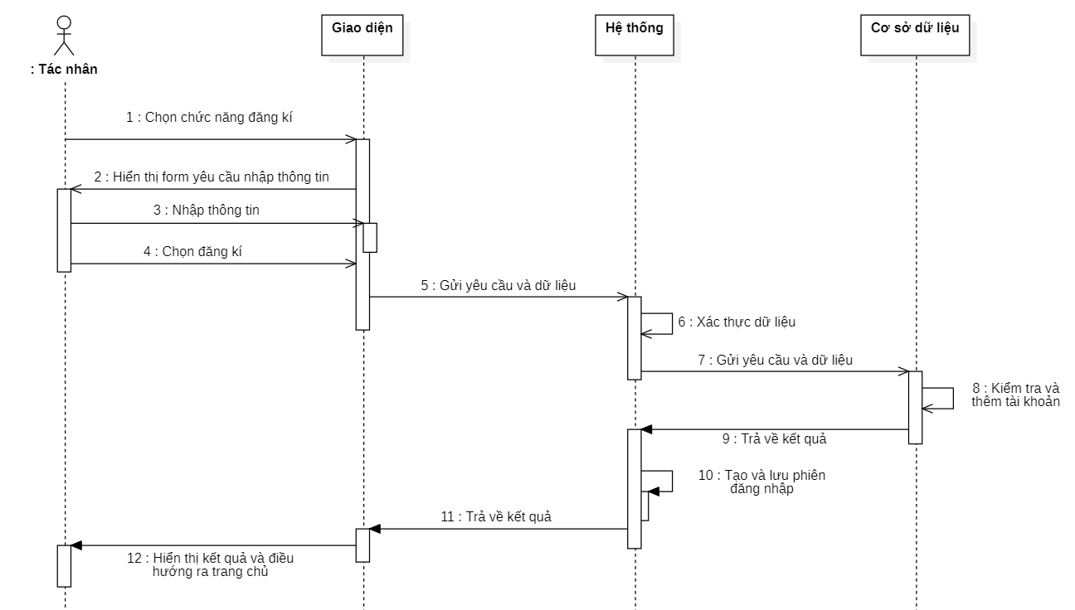

**4.2. Biểu đồ tuần tự quá trình đăng nhập:**

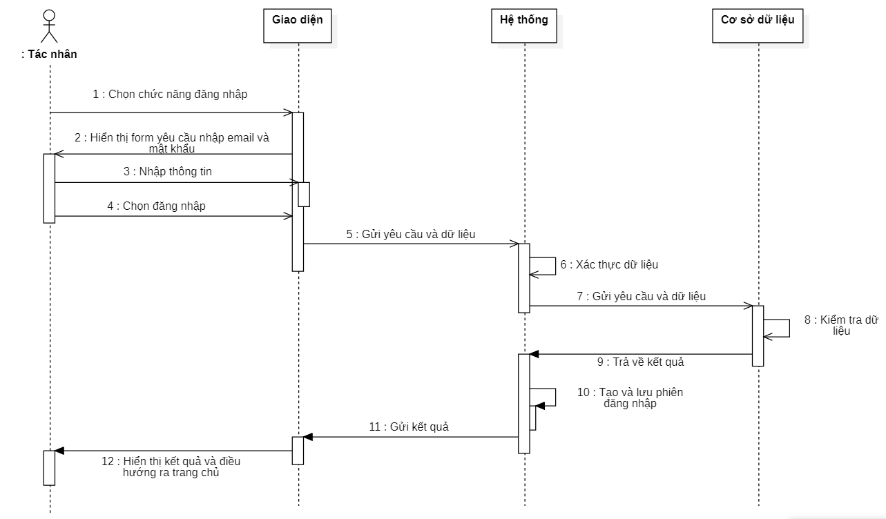

**4.3. Biểu đồ tuần tự quá trình đăng xuất:**

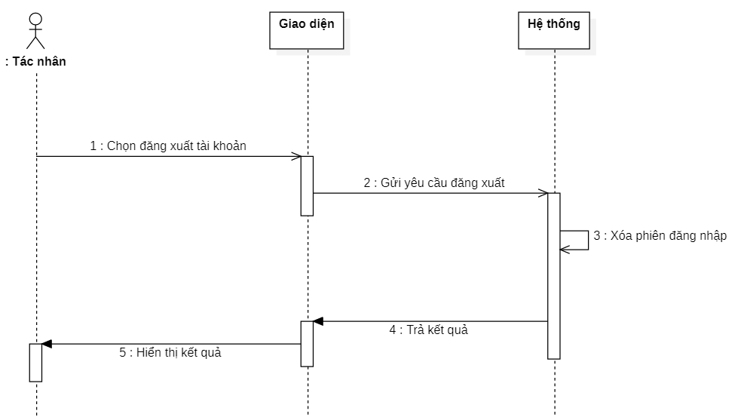

**4.4. Biểu đồ tuần tự quá trình tìm kiếm phim:**

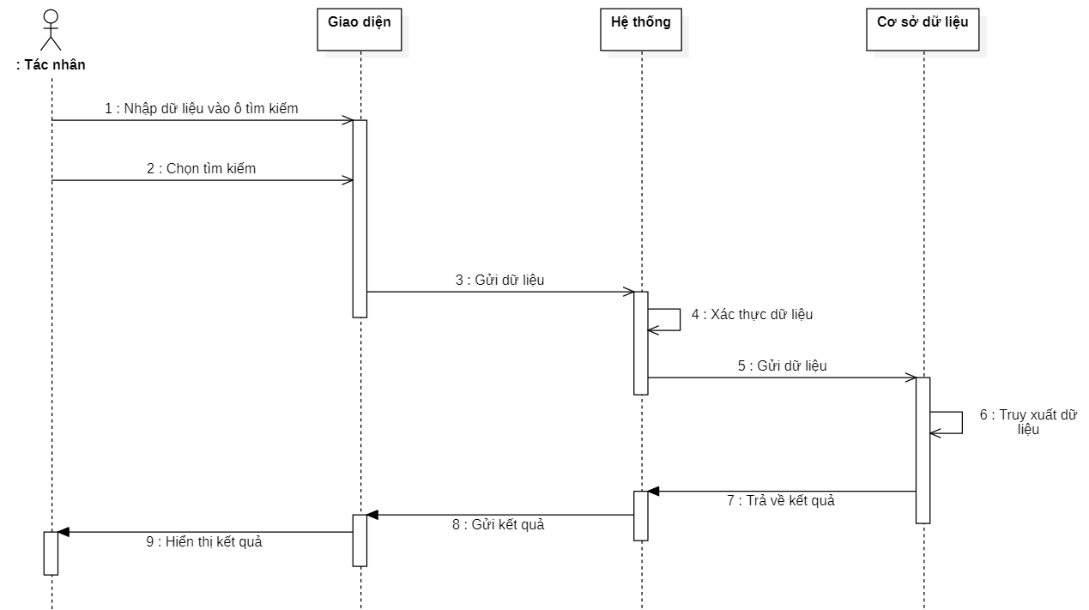

* 1. **Biểu đồ tuần tự quá trình chọn những phim theo thể loại/danh mục:**

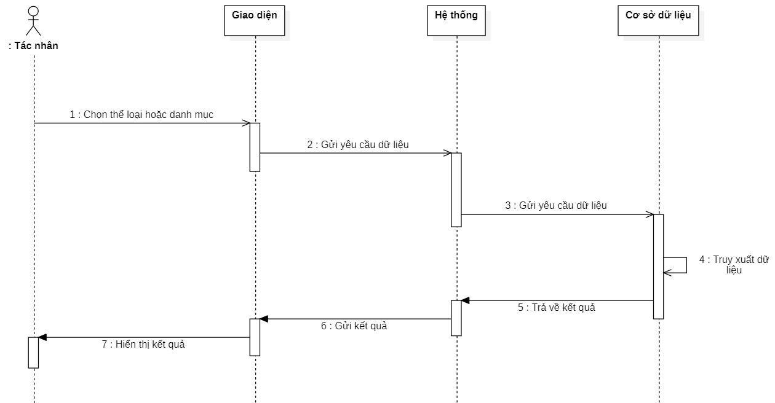

* 1. **Biểu đồ tuần tự quá trình xem tổng quan về phim:**

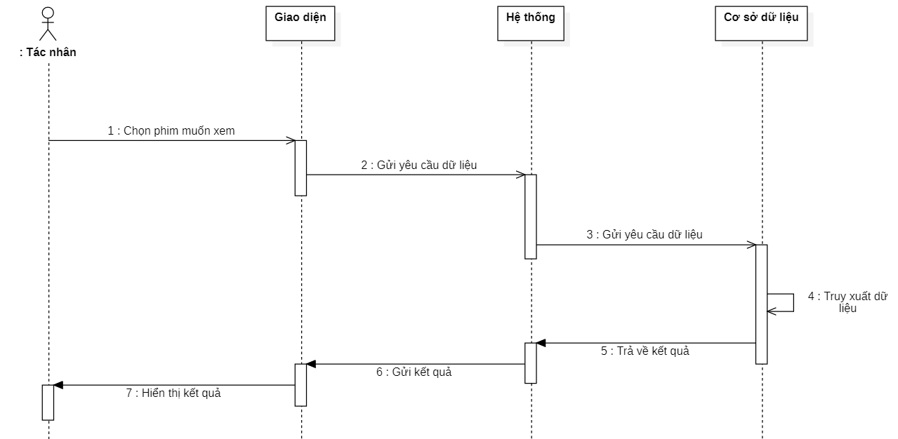

* 1. **Biểu đồ tuần tự quá trình bình luận về phim:**

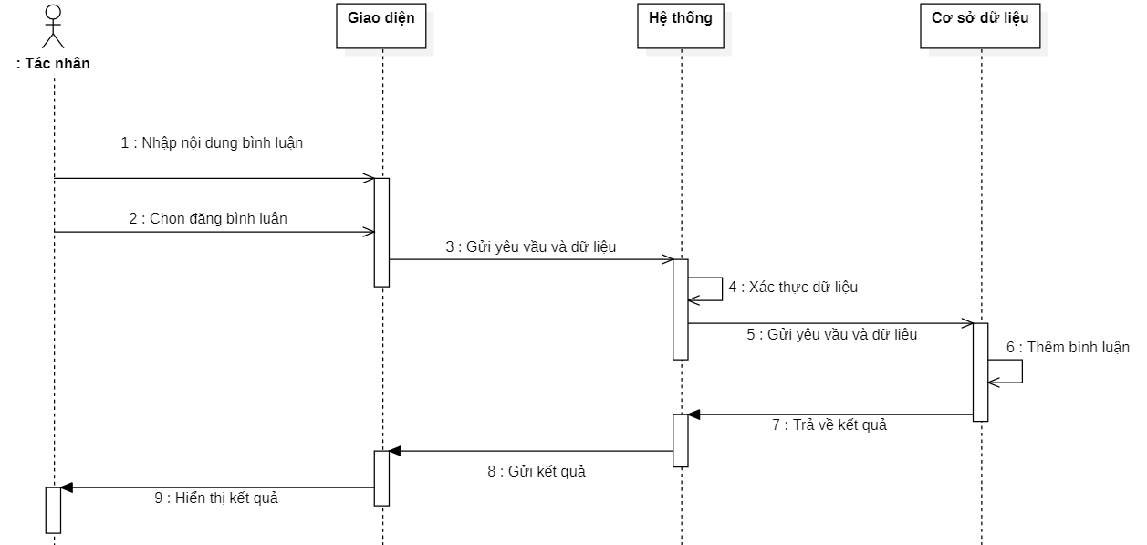

* 1. **Biểu đồ tuần tự quá trình sửa bình luận :**

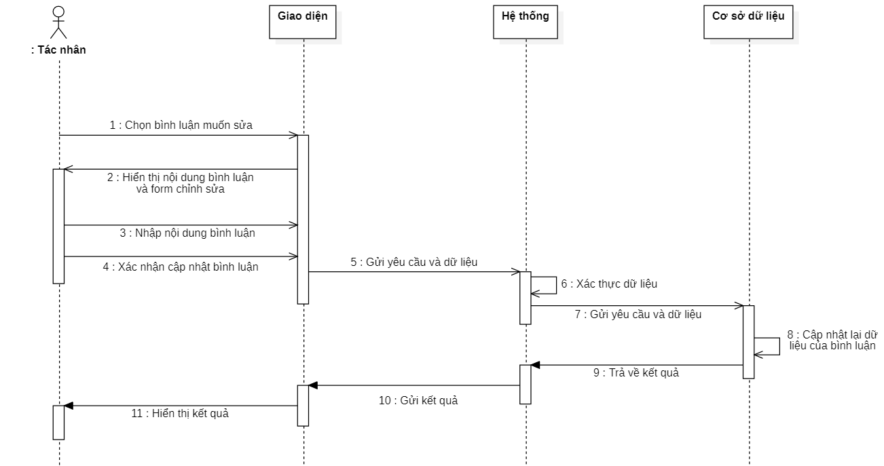

* 1. **Biểu đồ tuần tự quá trình xóa bình luận :**

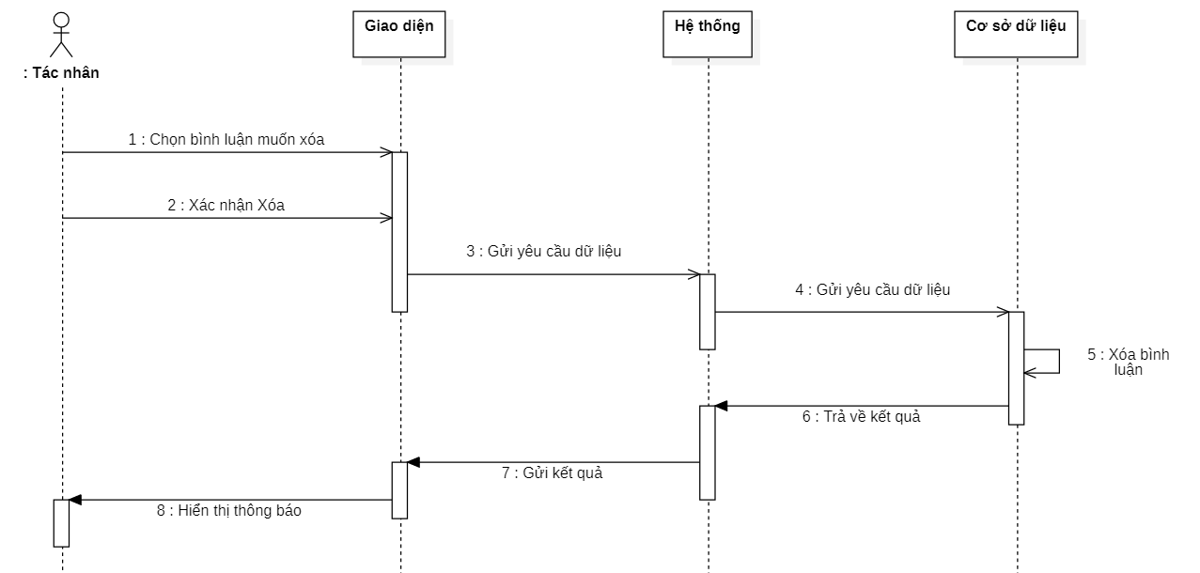

* 1. **Biểu đồ tuần tự quá trình thêm phim vào danh sách yêu thích :**

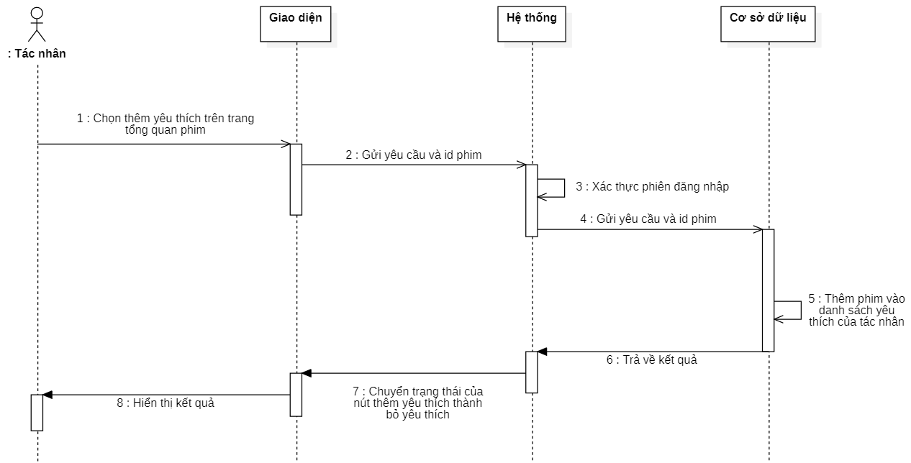

* 1. **Biểu đồ tuần tự quá trình bỏ yêu thích 1 phim vào khỏi danh sách yêu thích :**

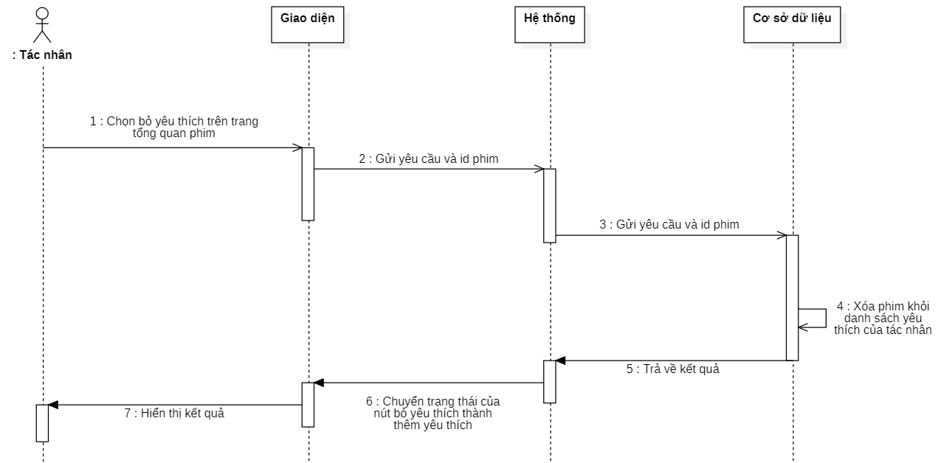

**4.12. Biểu đồ tuần tự quá trình xem danh sách yêu thích:**

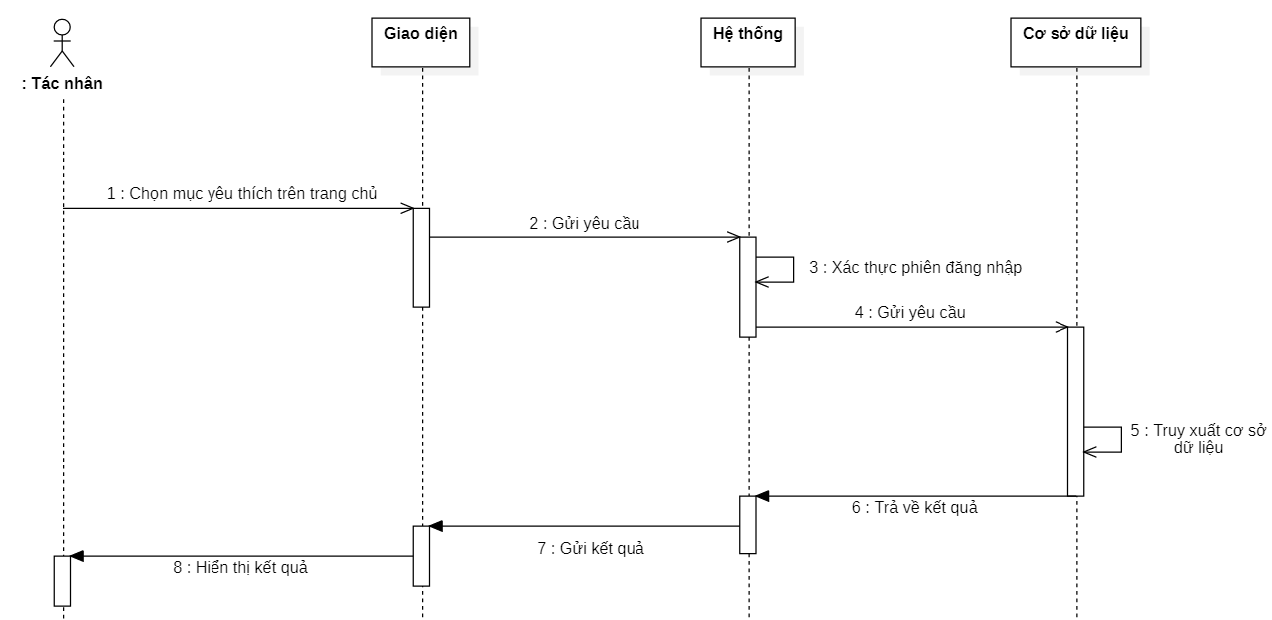

**4.13. Biểu đồ tuần tự quá trình xem danh sách phim đã xem:**

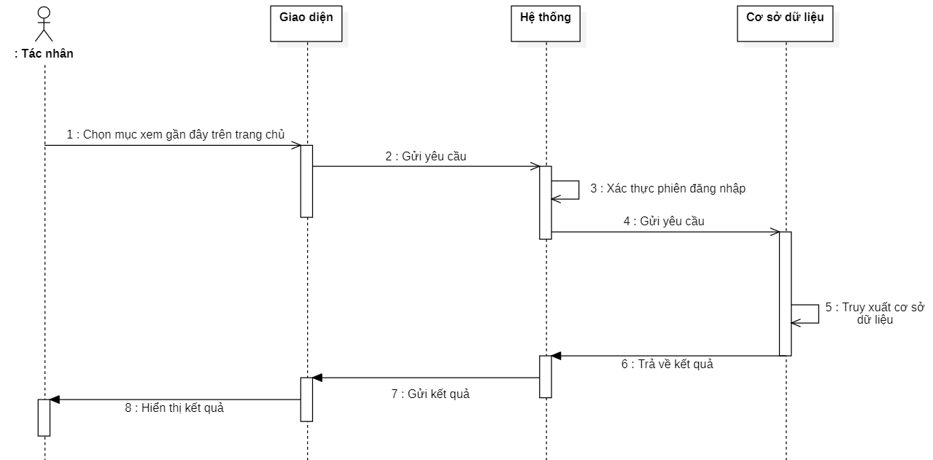

**4.14. Biểu đồ tuần tự quá trình xem thông tin cá nhân:**

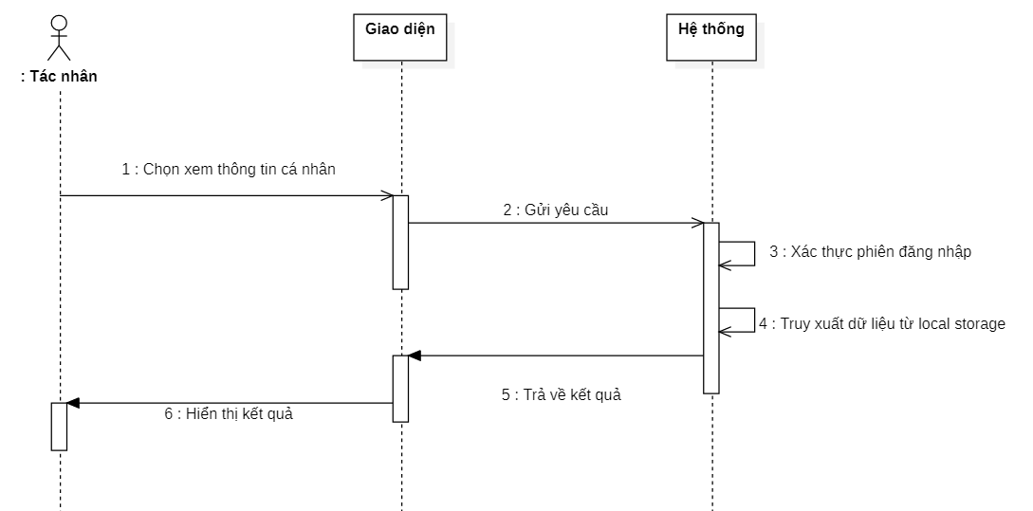

**4.15. Biểu đồ tuần tự quá trình thay đổi tên cá nhân:**

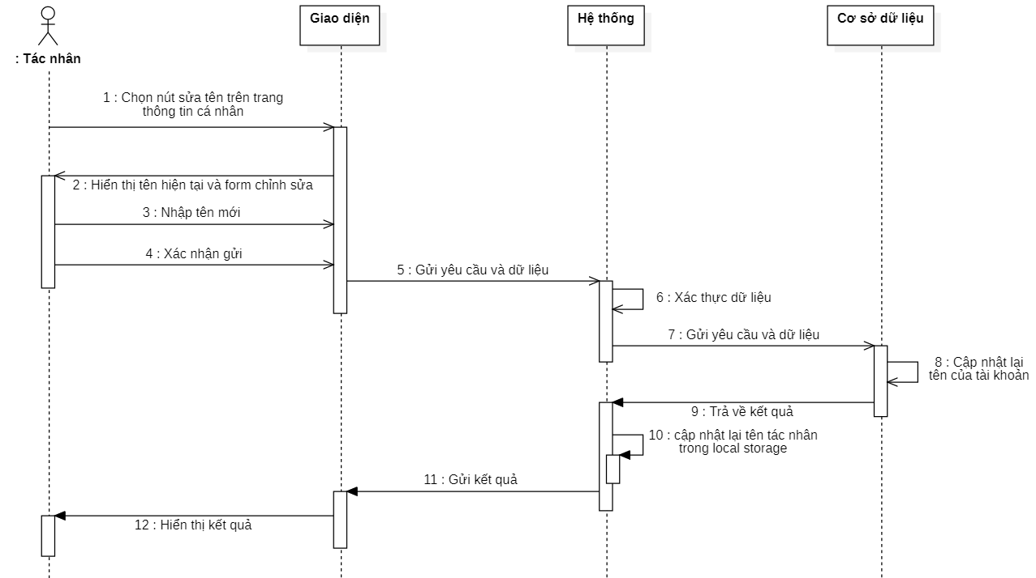

**4.16. Biểu đồ tuần tự quá trình thay đổi ảnh đại điện:**

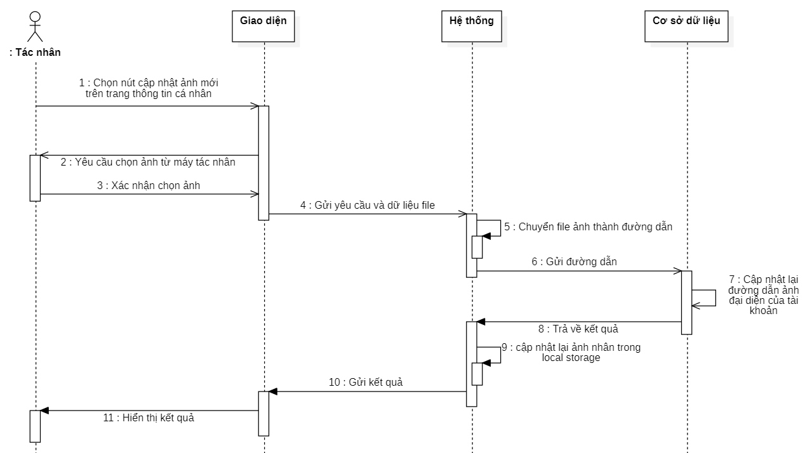

**4.17. Biểu đồ tuần tự quá trình thay đổi mật khẩu:**

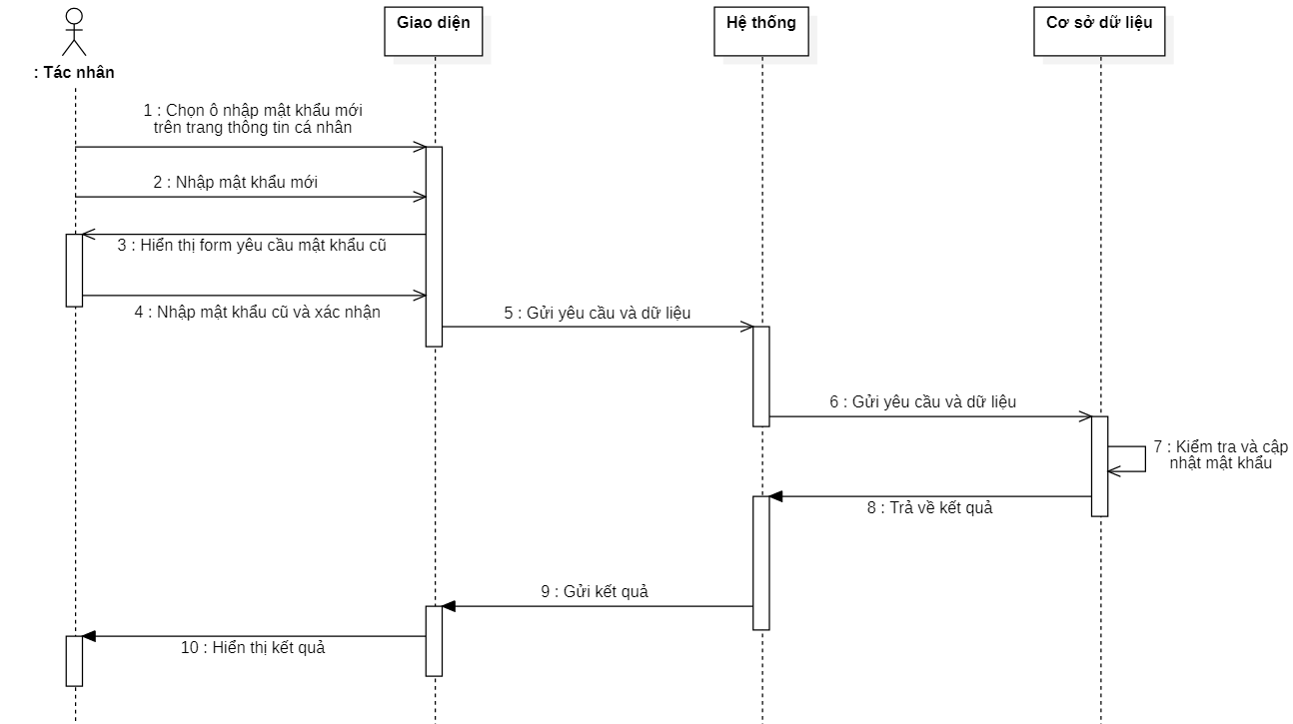

**4.18. Biểu đồ tuần tự quá trình xóa tài khoản với người dùng hệ thống:**

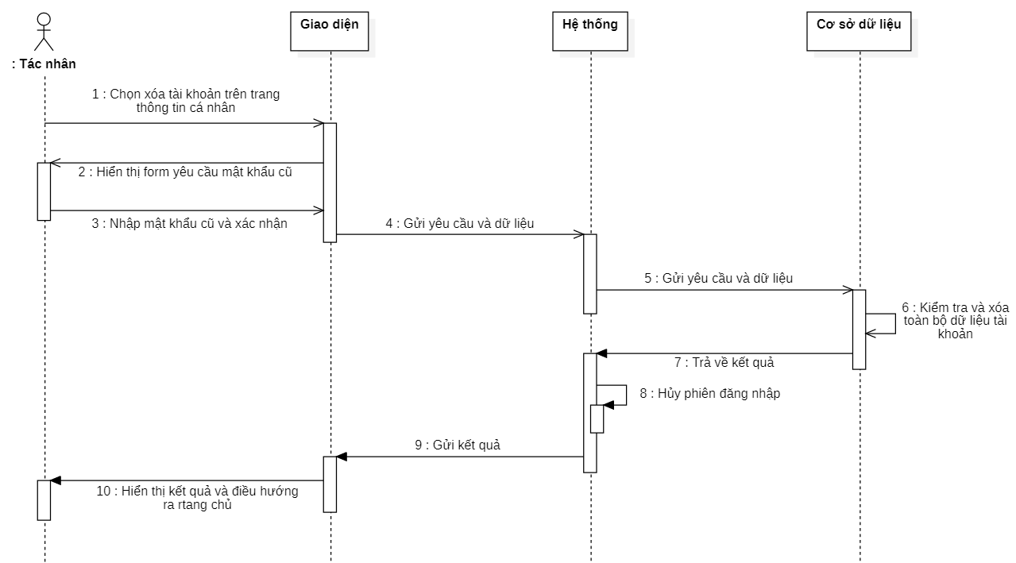

**4.19. Biểu đồ tuần tự quá trình xóa tài khoản với quản trị viên:**

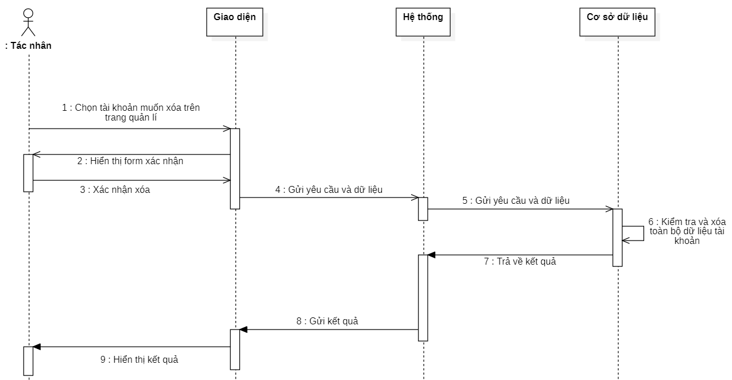

**4.20. Biểu đồ tuần tự quá trình phân quyền/hủy phân quyền admin cho tài khoản:**

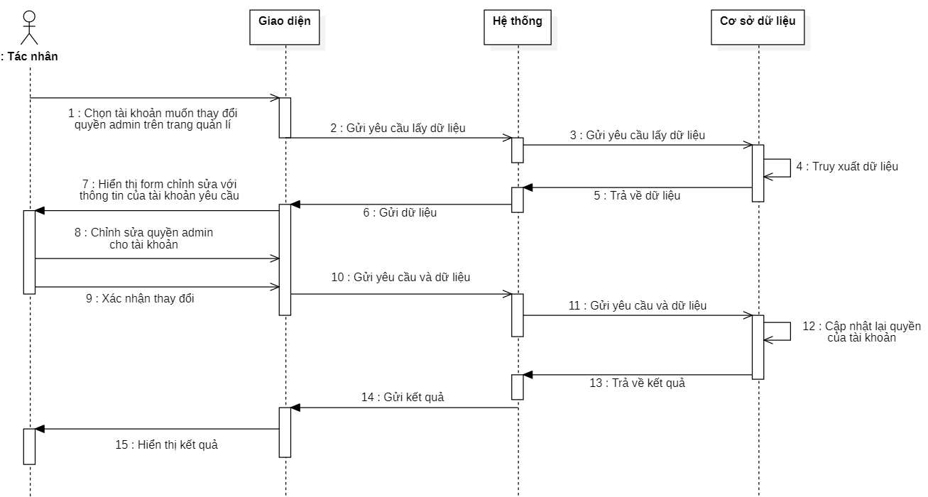

**4.21. Biểu đồ tuần tự quá trình thêm phim/thể loại phim mới :**

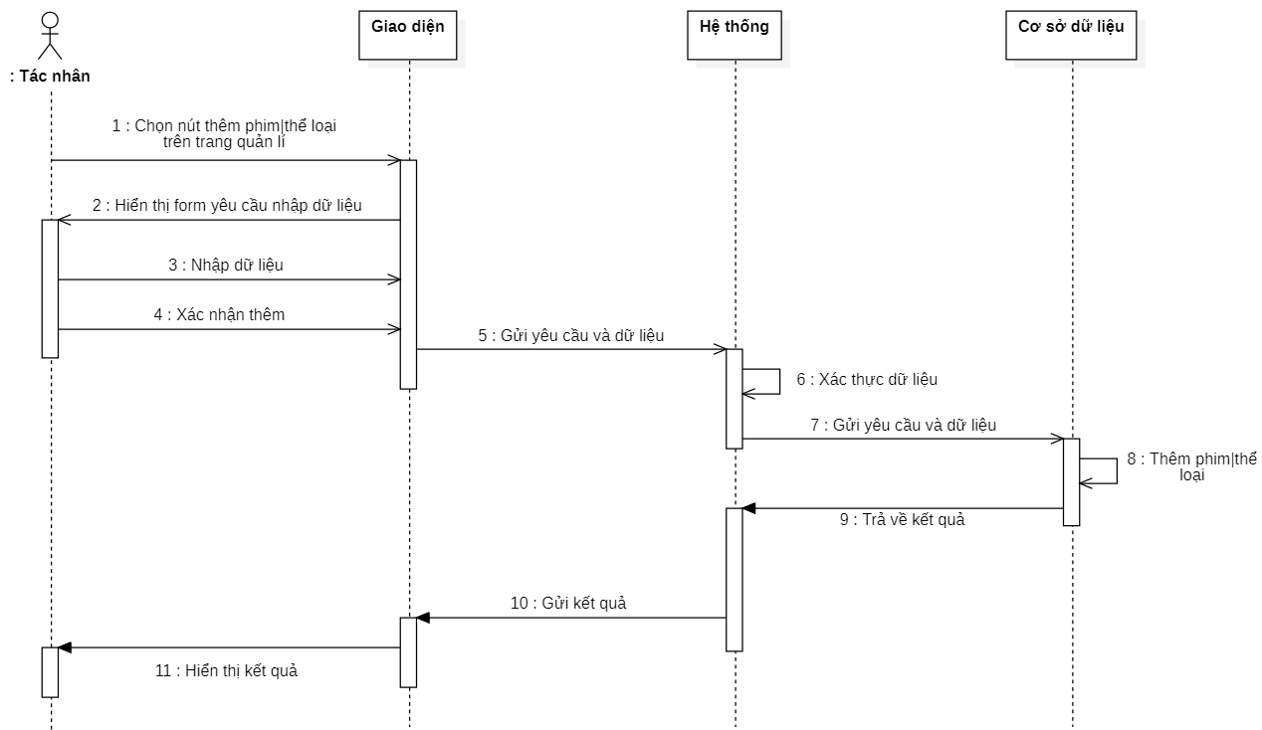

**4.22. Biểu đồ tuần tự quá trình sửa phim/thể loại phim :**

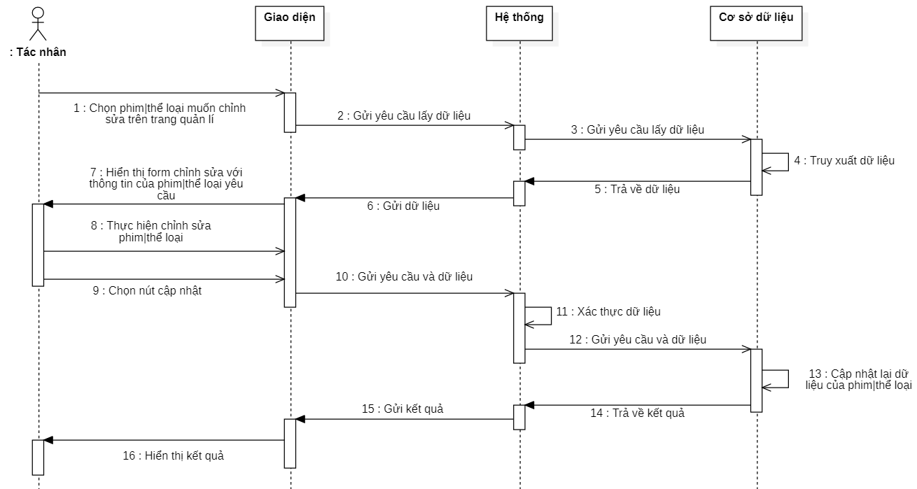

**4.22. Biểu đồ tuần tự quá trình xóa phim/thể loại phim :**

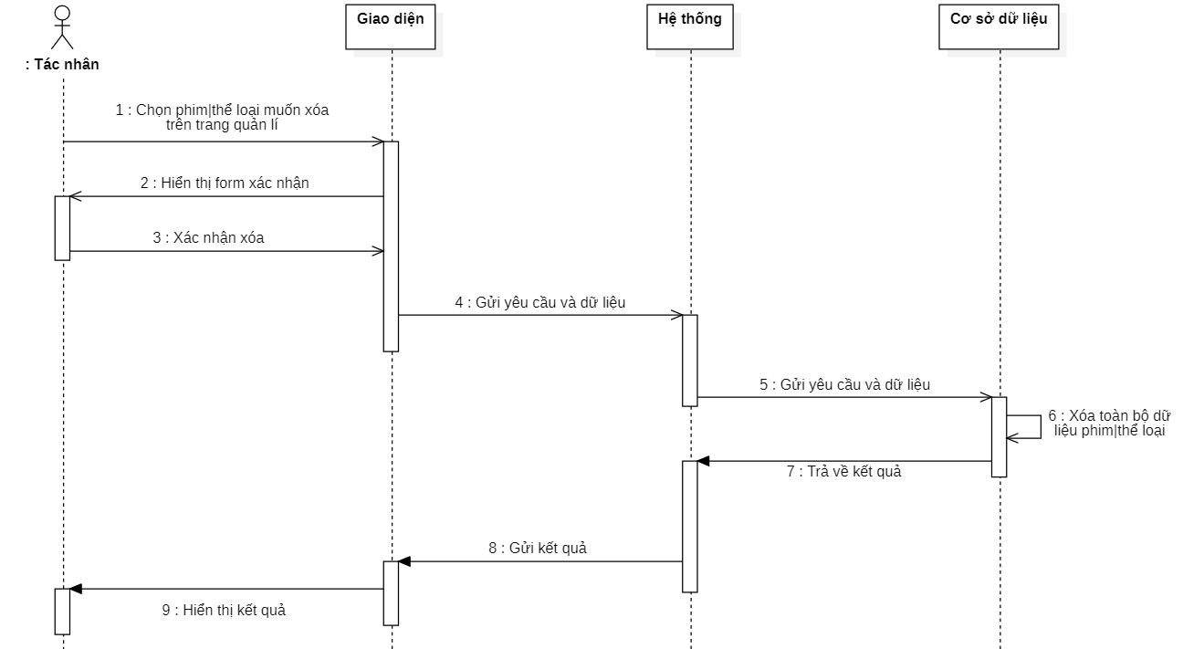

**4.23. Biểu đồ tuần tự quá trình gửi email đặt lại mật khẩu :**

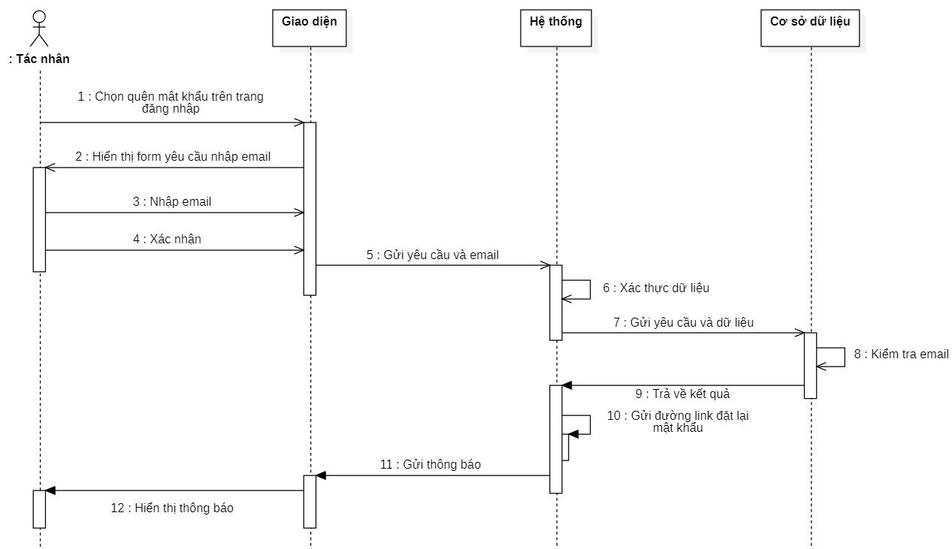

1. **Thiết kế cơ sở dữ liệu**

**5.1. Các bảng cơ sở dữ liệu :**

**a. Bảng Users :**

|  |  |  |  |  |
| --- | --- | --- | --- | --- |
| **STT** | **Tên truờng** | **Kiểu dữ liệu** | **Ràng buộc** | **Mô tả** |
| 1 | _id | objectId | Khóa chính | Khóa chính của bảng |
| 2 | Name | string | Not null | Tên của user |
| 3 | Avatar | string | Not null | Ảnh đại diện |
| 4 | Email | string | Not null,Unique | Email của user |
| 5 | Password | string | Not null | Mật khẩu |
| 6 | IsAdmin | boolean | Null | Quyền hạn của user |

**b. Bảng Favorite Movie :**

|  |  |  |  |  |
| --- | --- | --- | --- | --- |
| **STT** | **Tên truờng** | **Kiểu dữ liệu** | **Ràng buộc** | **Mô tả** |
| 1 | _id | objectId | Khóa chính | Khóa chính của bảng |
| 2 | MovieId | objectId | Khóa ngoại | _id của bảng movie |
| 3 | UserId | String | Khóa ngoại | _id của bảng user |
| 4 | CreatedAt | Date | Not Null | Thời gian thêm |

**c. Bảng History Movie :**

|  |  |  |  |  |
| --- | --- | --- | --- | --- |
| **STT** | **Tên truờng** | **Kiểu dữ liệu** | **Ràng buộc** | **Mô tả** |
| 1 | _id | objectId | Khóa chính | Khóa chính của bảng |
| 2 | MovieId | objectId | Khóa ngoại | _id của bảng movie |
| 3 | UserId | String | Khóa ngoại | _id của bảng user |
| 4 | CreatedAt | Date | Not Null | Thời gian xem |
| 5 | UpdatedAt | Date | Not Null | Thời gian xem lại |

**d. Bảng Movies :**

|  |  |  |  |  |
| --- | --- | --- | --- | --- |
| **STT** | **Tên truờng** | **Kiểu dữ liệu** | **Ràng buộc** | **Mô tả** |
| 1 | _id | objectId | Khóa chính | Khóa chính của bảng |
| 2 | Name | string | Not null | Tên của phim |
| 3 | TrailerCode | string | Not null | Mã đường link video trailer |
| 4 | IdCode | string | Not null | Mã đường link video phim |
| 5 | Backdrop_path | string | Not null | Ảnh nền |
| 6 | Poster_path | string | Not null | Ảnh đại diện |
| 7 | Genres | array | Khóa ngoại | Danh sách id thể loại thuộc bảng genres |
| 8 | Category | string | Not null | Danh mục |
| 9 | ReleaseDate | string | Null | Ngày phát hành phim |
| 10 | IbmPoints | number | Null | Điểm đánh giá phim của IMDB |
| 11 | Country | string | Null | Quốc gia |
| 12 | Overview | string | Not null | Tóm tắt |
| 13 | Seasons | number | Null | Phần phim |
| 14 | Episodes | number | Null | Số tập của phim |
| 15 | Viewed | Number | Null | Số lượt xem của phim |
| 16 | CreatedAt | Date | Not Null | Thời gian tạo |
| 17 | Slug | string | Not null,Unique |  |

**e. Bảng Genres :**

|  |  |  |  |  |
| --- | --- | --- | --- | --- |
| **STT** | **Tên truờng** | **Kiểu dữ liệu** | **Ràng buộc** | **Mô tả** |
| 1 | id | number | Khóa chính | Khóa chính của bảng |
| 2 | name | string | Not null | Tên thể loại |

**f. Bảng Comments :**

|  |  |  |  |  |
| --- | --- | --- | --- | --- |
| **STT** | **Tên truờng** | **Kiểu dữ liệu** | **Ràng buộc** | **Mô tả** |
| 1 | _id | objectId | Khóa chính | Khóa chính của bảng |
| 2 | UserId | objectId | Khóa ngoại | _id của bảng user |
| 3 | MovieId | String | Khóa ngoại | _id của bảng movie |
| 4 | Content | String | Not null | Nội dung comment |
| 5 | CreatedAt | Date | Not Null | Thời gian tạo |

* 1. **Biểu đồ cơ sở dữ liệu:**

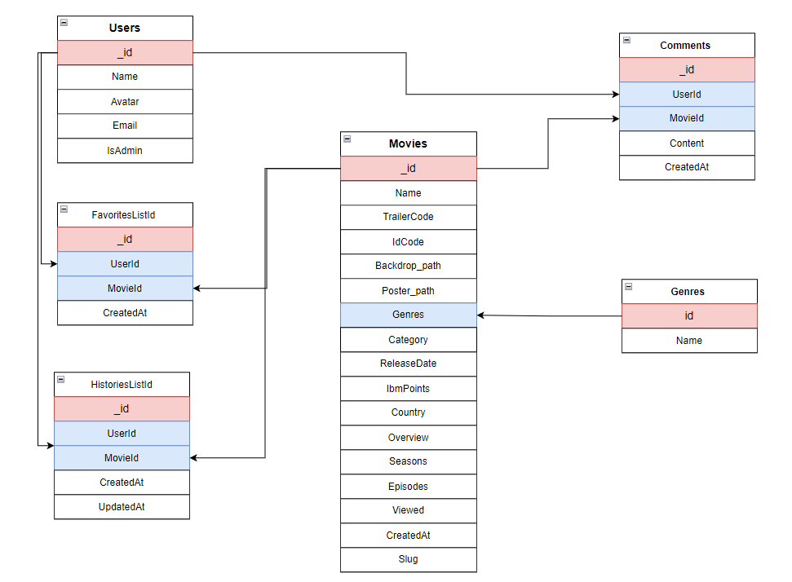

# **CHƯƠNG 4 : CÀI ĐẶT VÀ THỬ NGHIỆM**

**1.Giao diện người dùng**

**1.1.Giao diện trang chủ :**

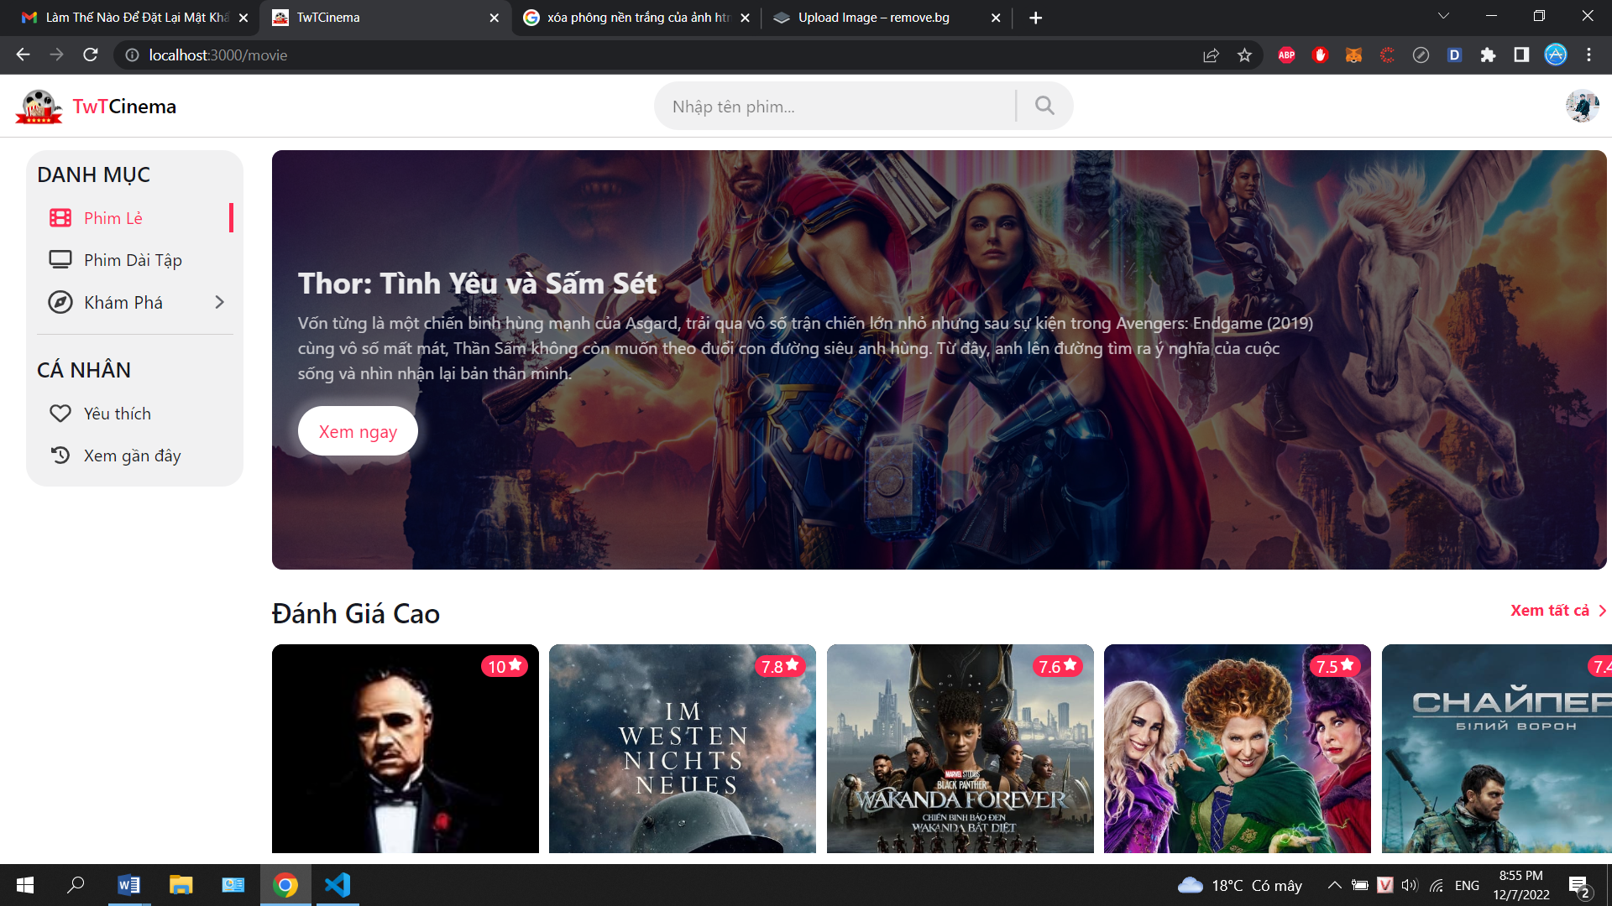

**1.2.Giao diện trang tổng quan phim :**

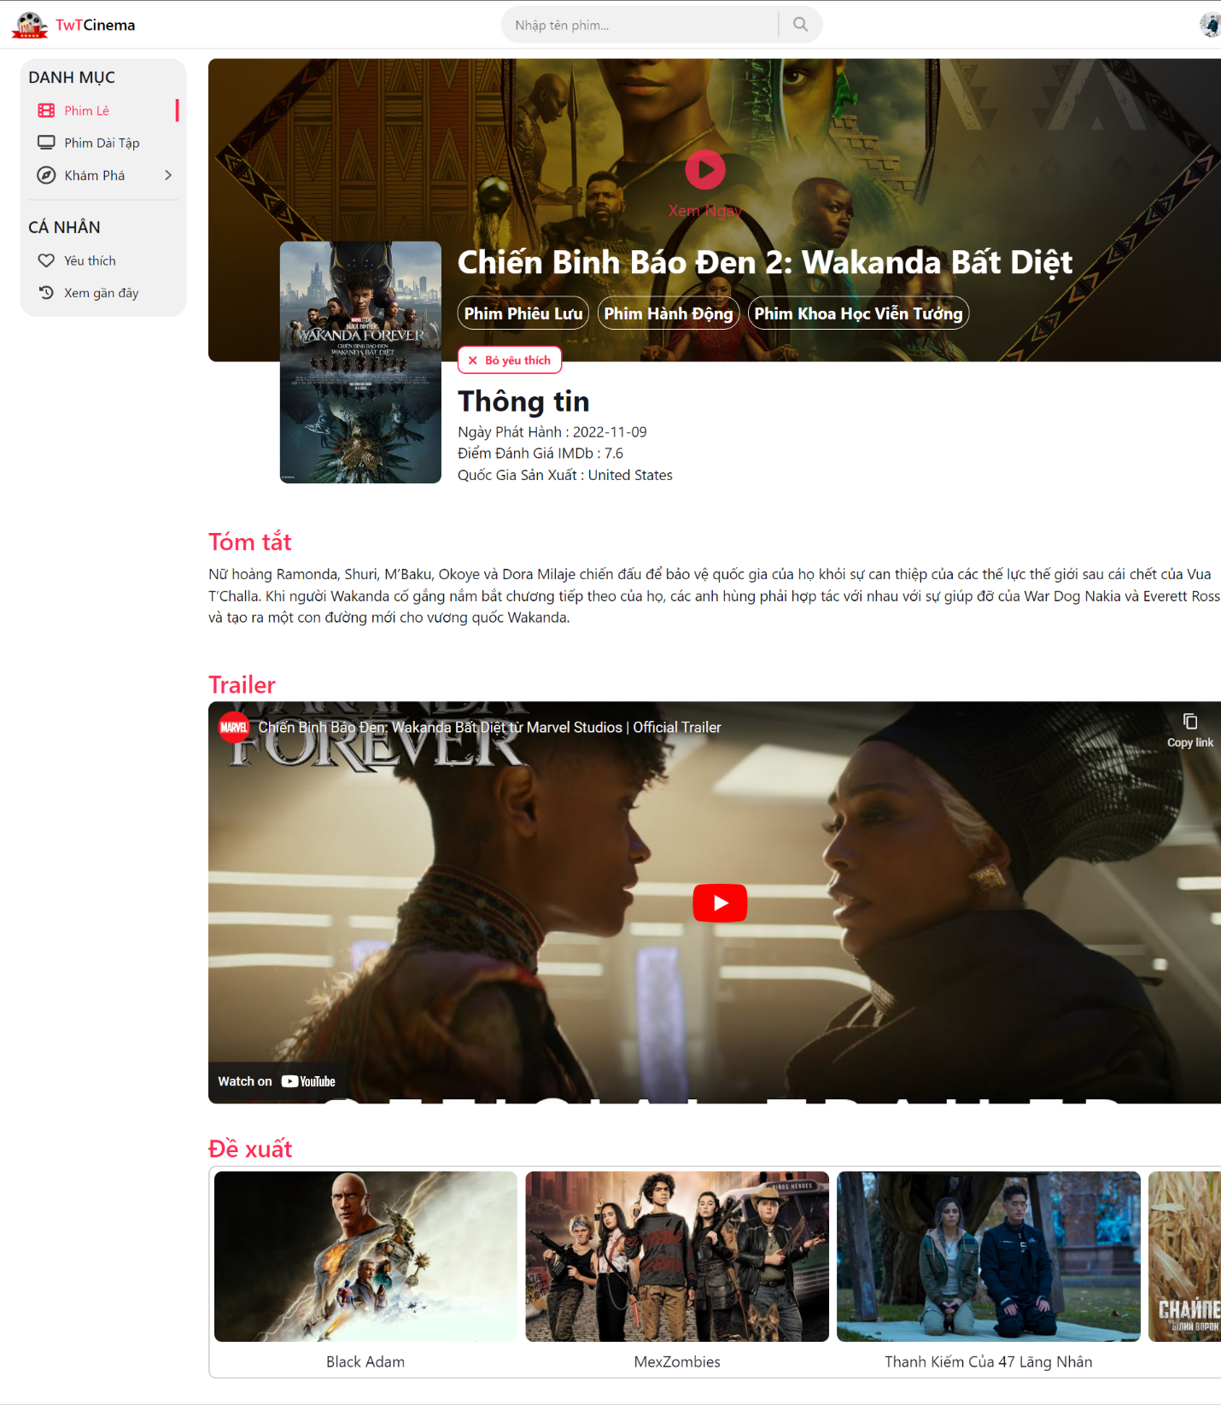

**1.3.Giao diện xem phim và bình luận :**

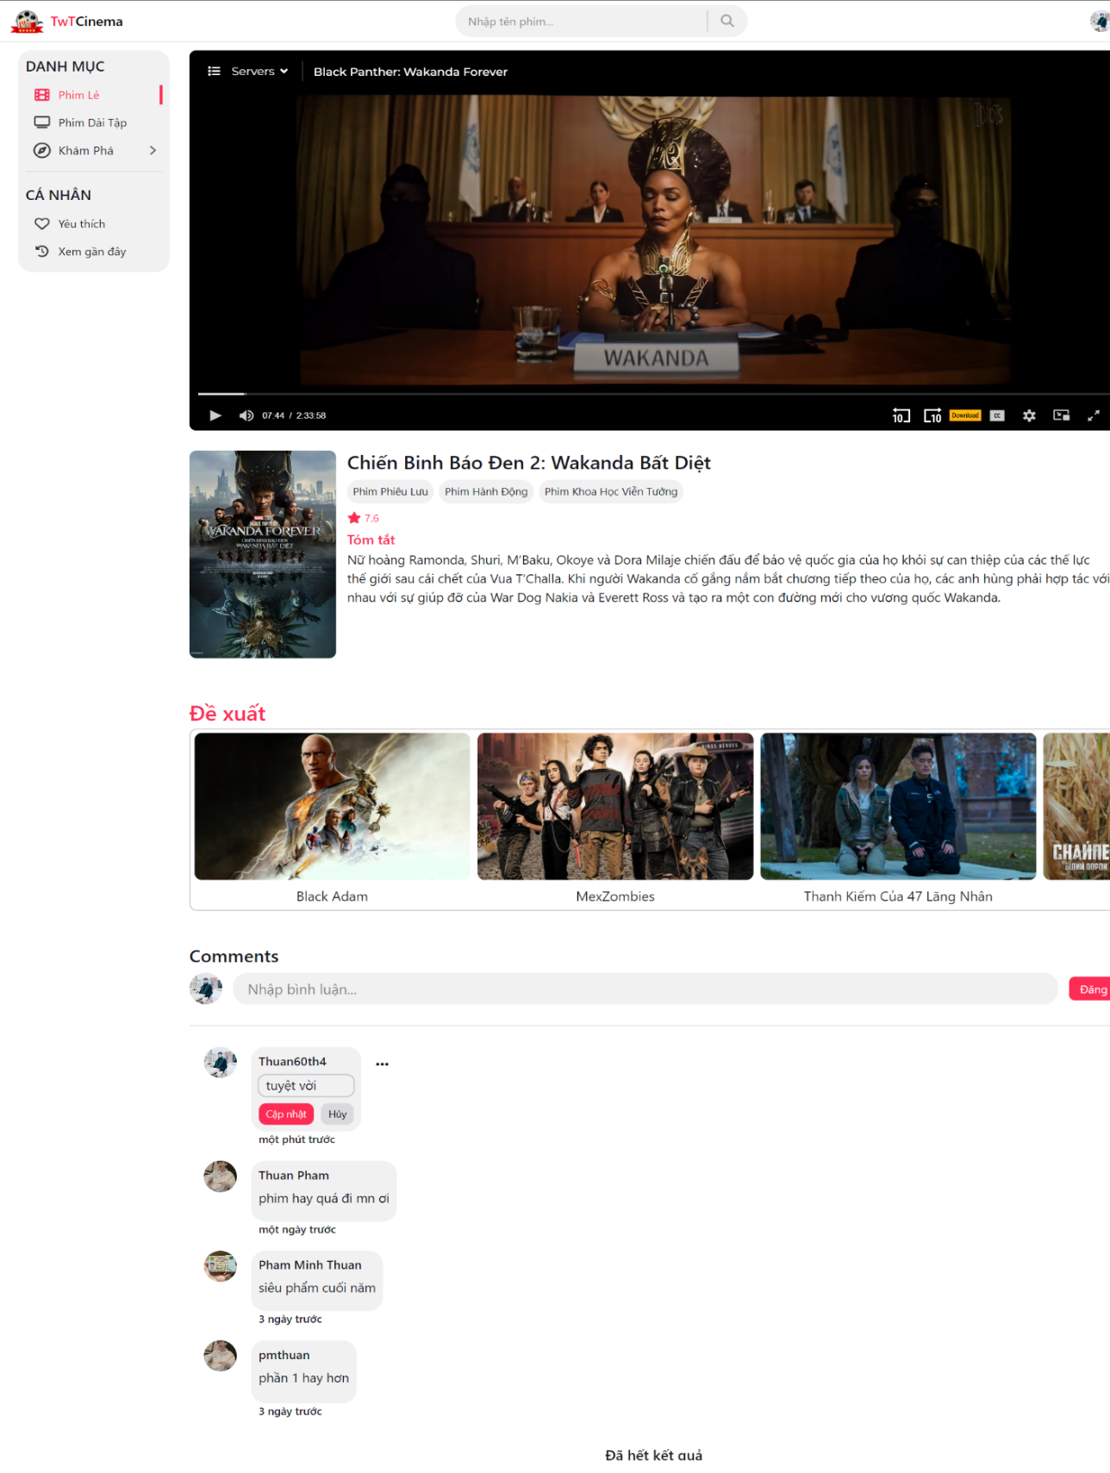

**1.4.Giao diện grid các phim theo thể loại,yêu thích,lịch sử,… :**

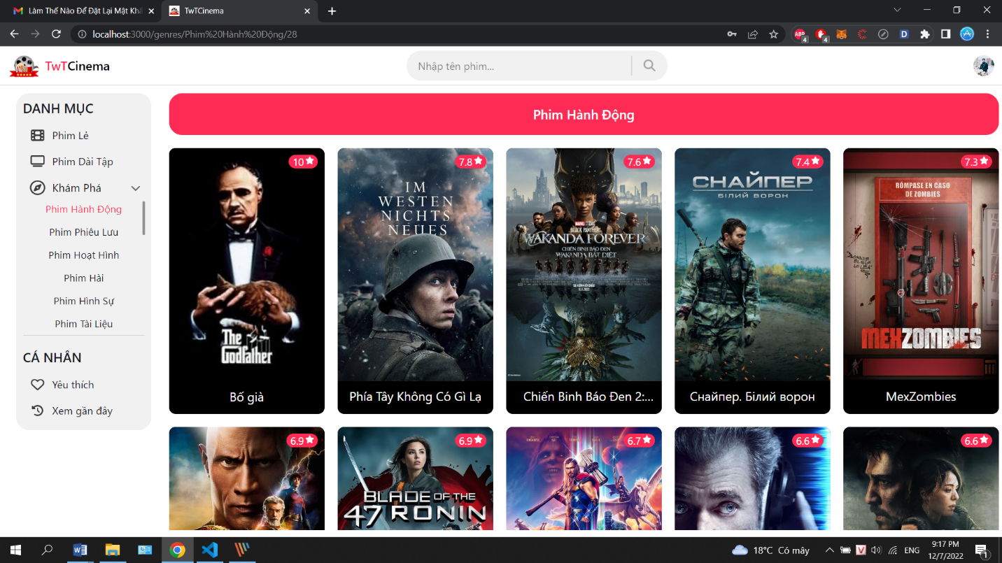

**1.5.Giao diện trang quản lý thông tin cá nhân:**

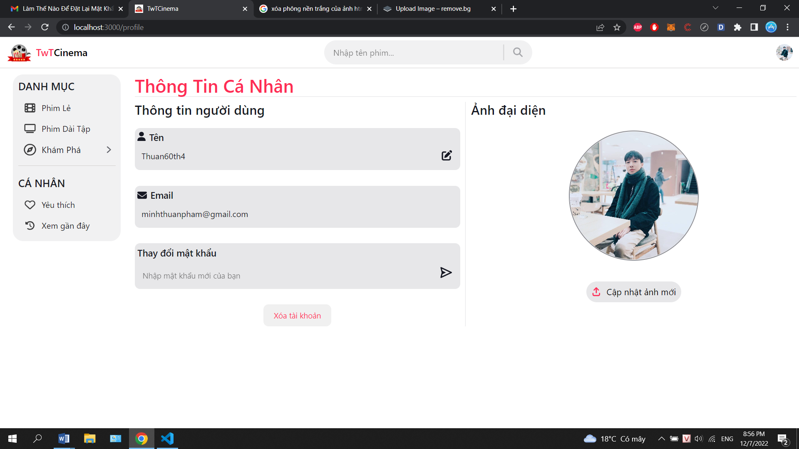

**1.6.Giao diện trang đăng nhập :**

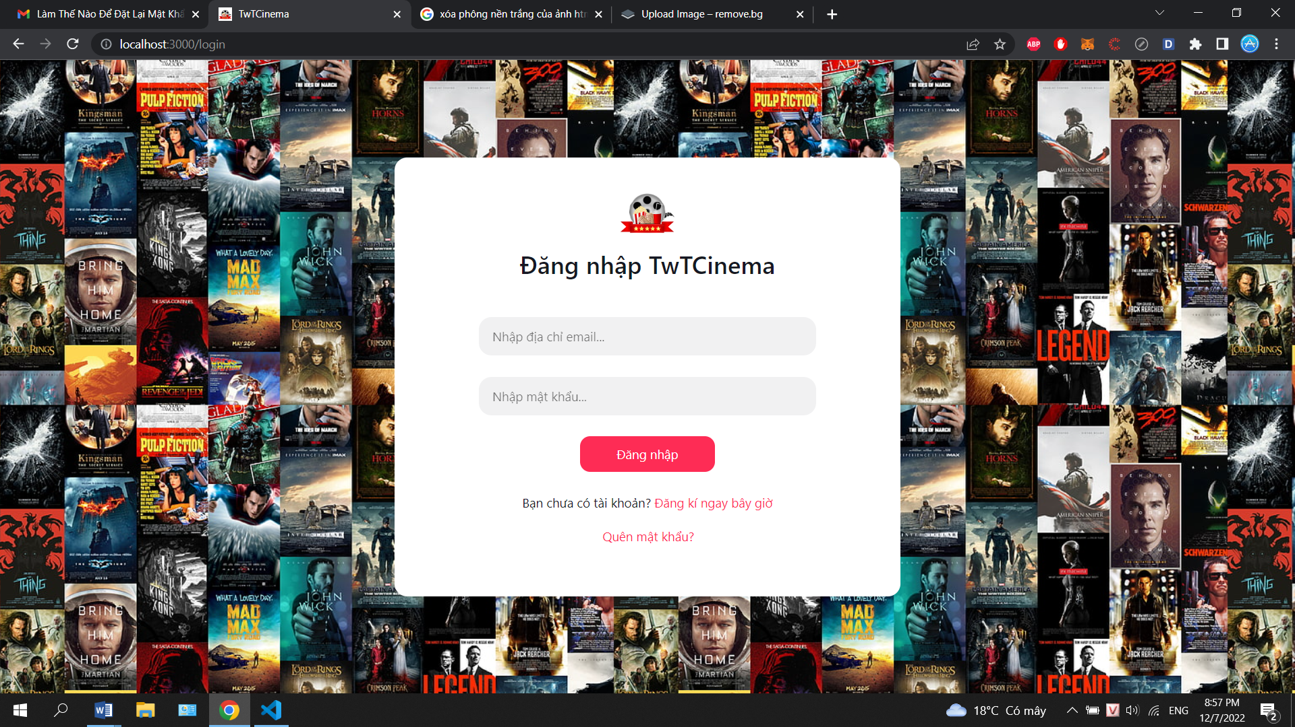

**1.7.Giao diện trang đăng kí:**

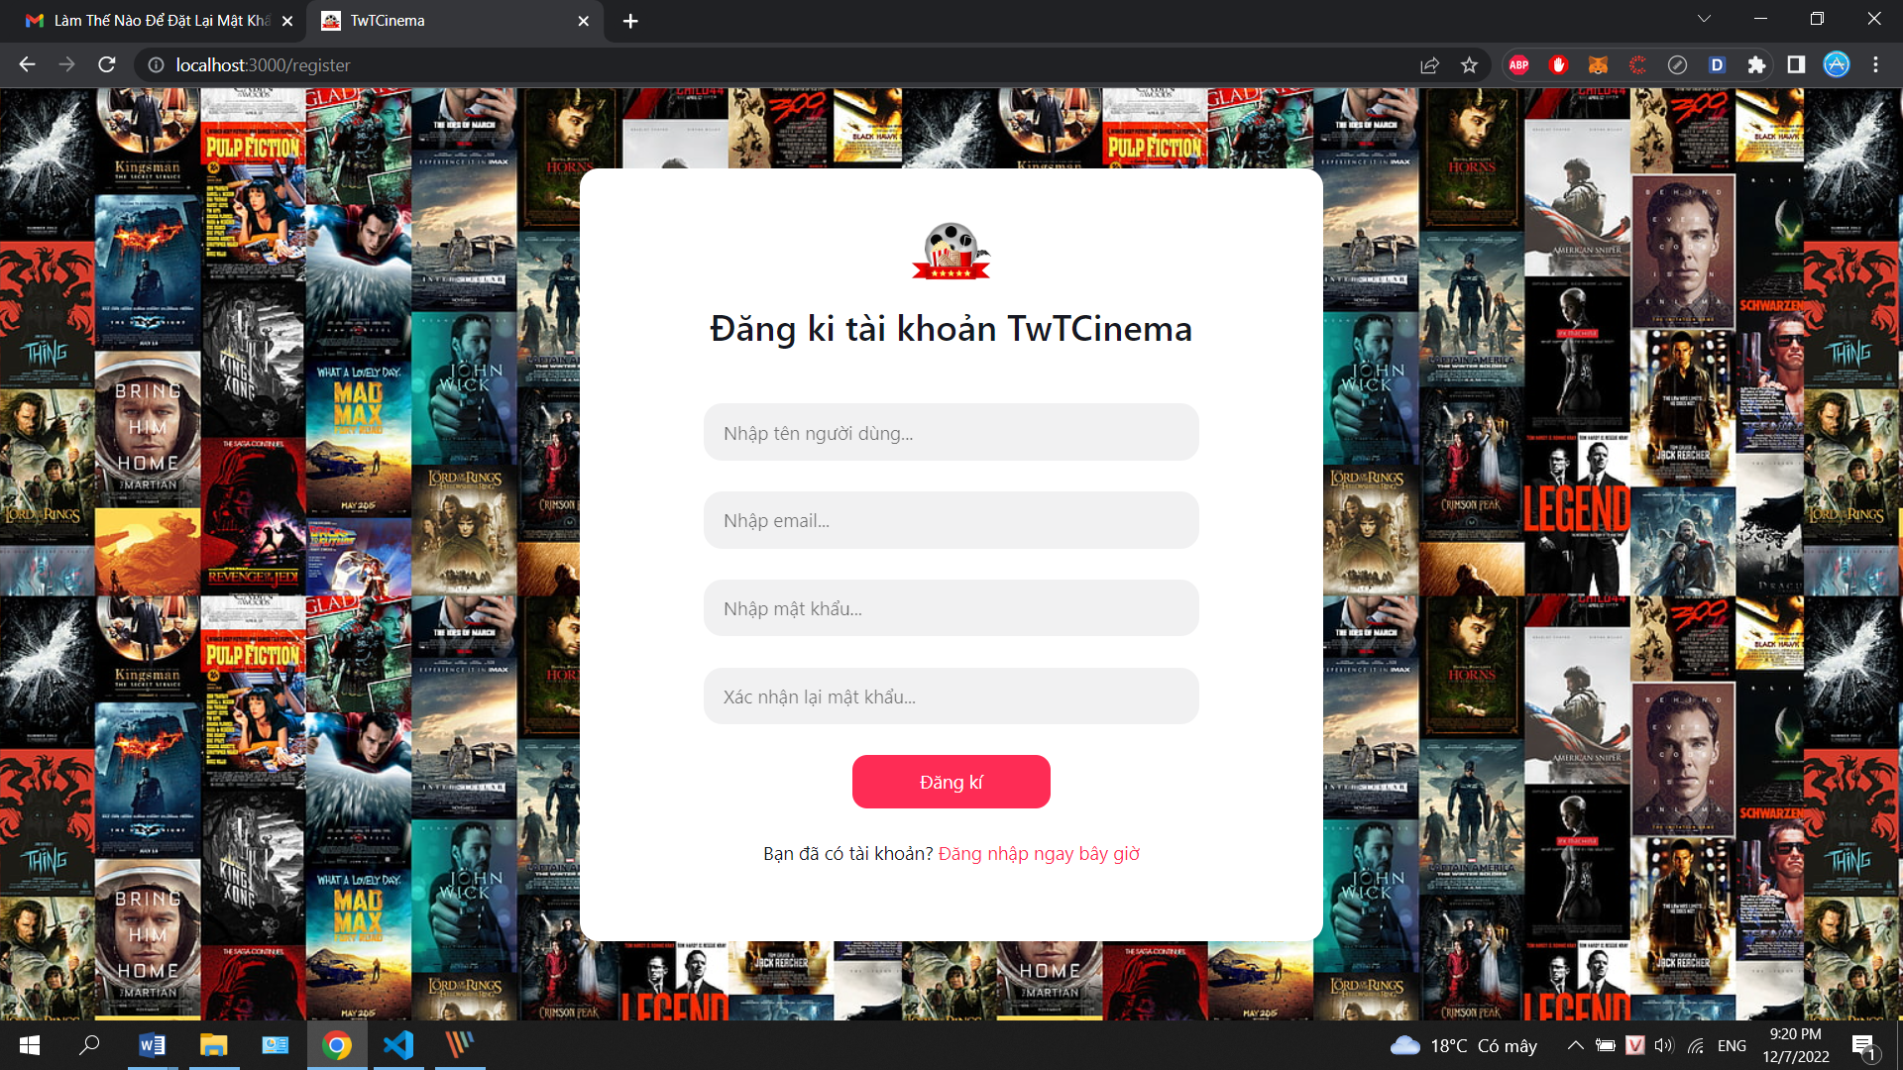

**2.** **Giao diện trang quản lý**

**2.1. Giao diện trang chủ :**

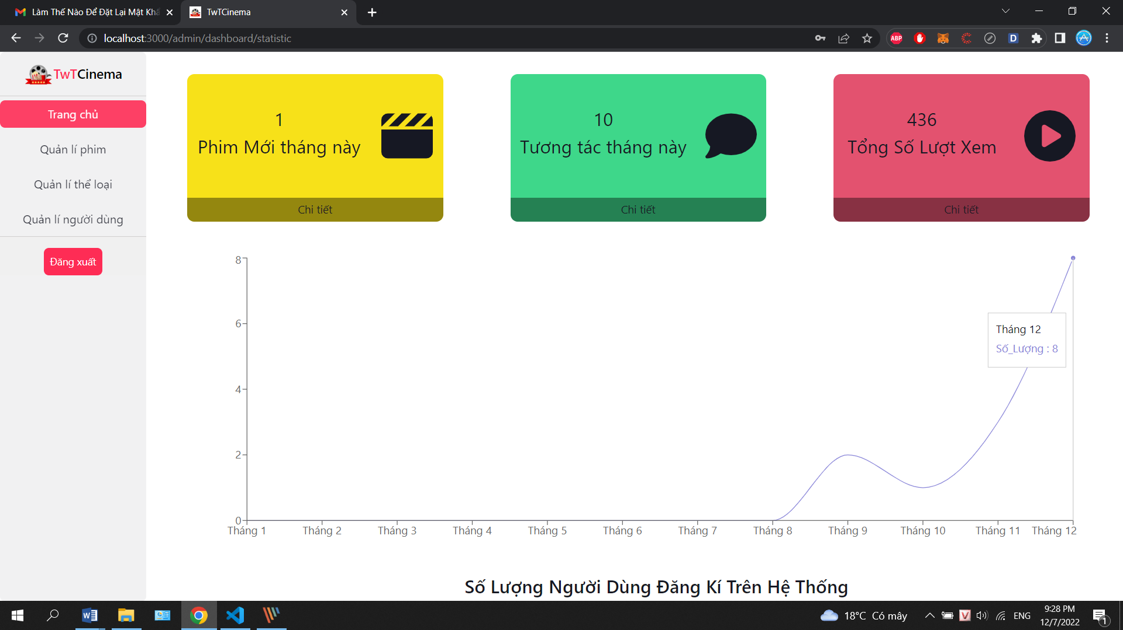

**2.2. Giao diện trang quản lý phim :**

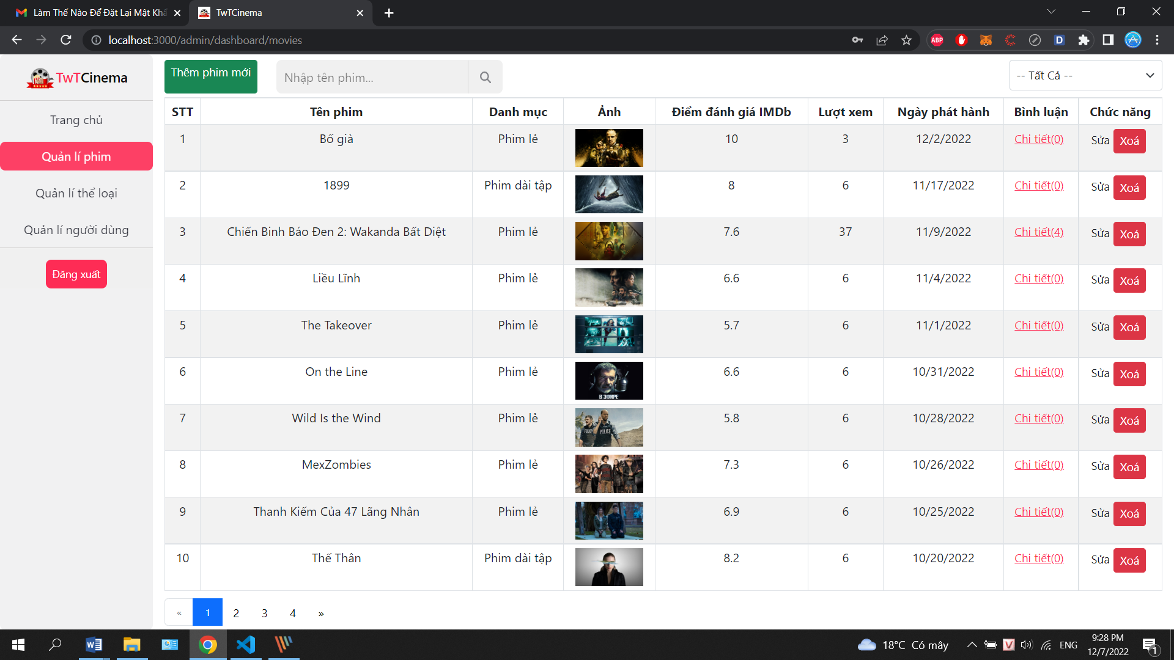

**2.3. Giao diện trang quản lý bình luận của phim :**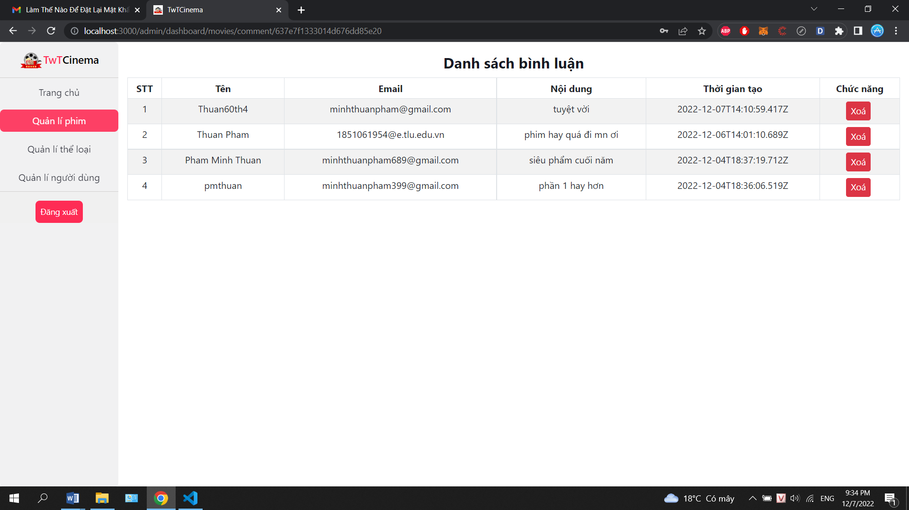

**2.3. Giao diện trang thêm, sửa phim :**

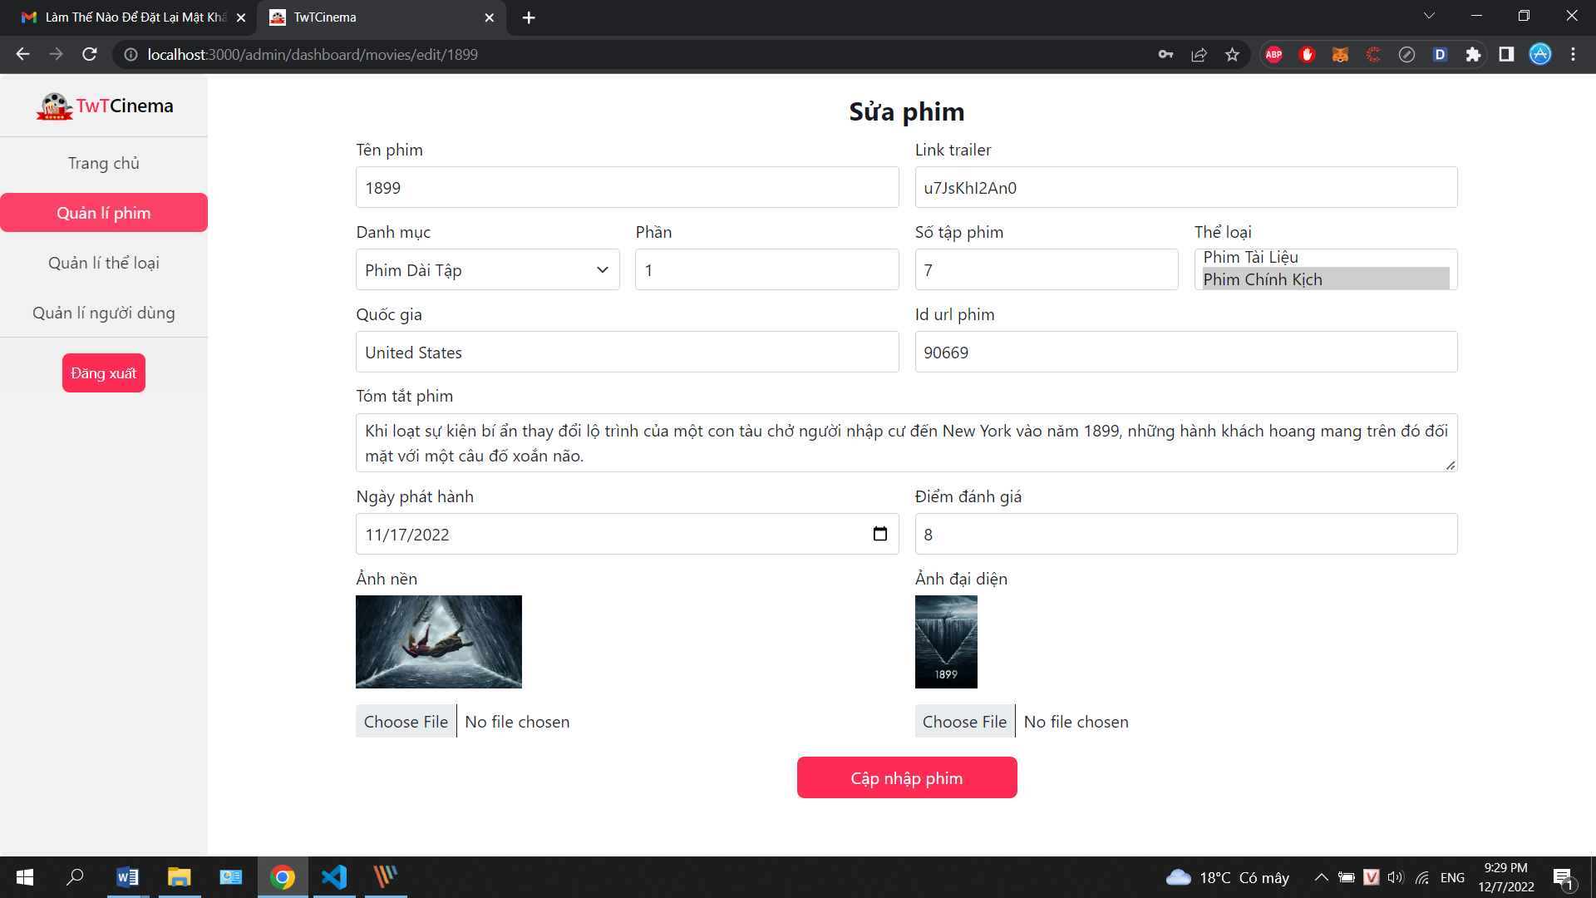

**2.4. Giao diện trang quản lý thể loại :**

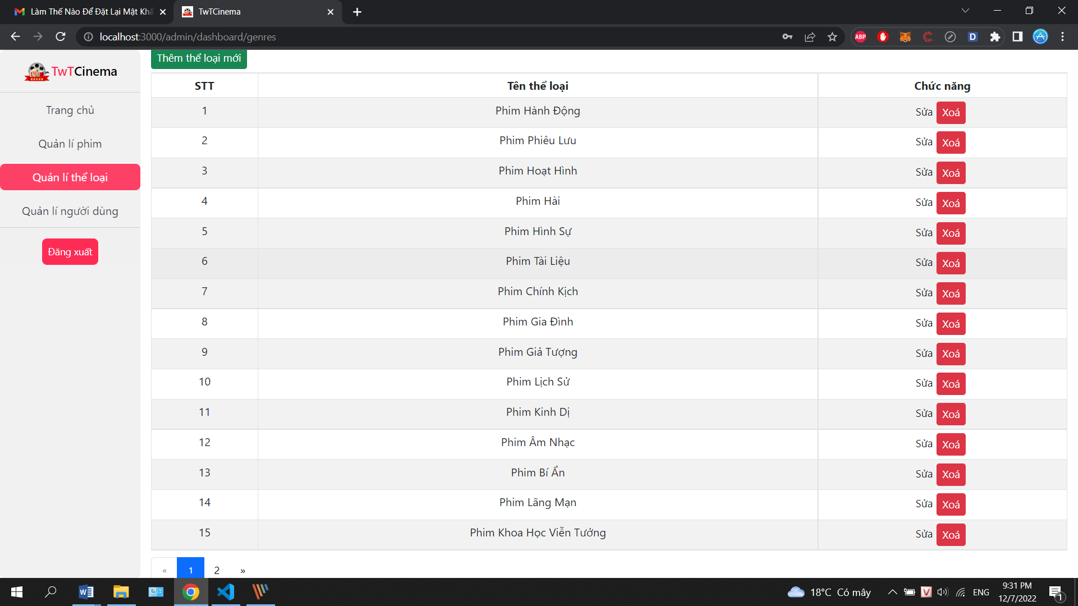

**2.5. Giao diện trang quản lí người dùng :**

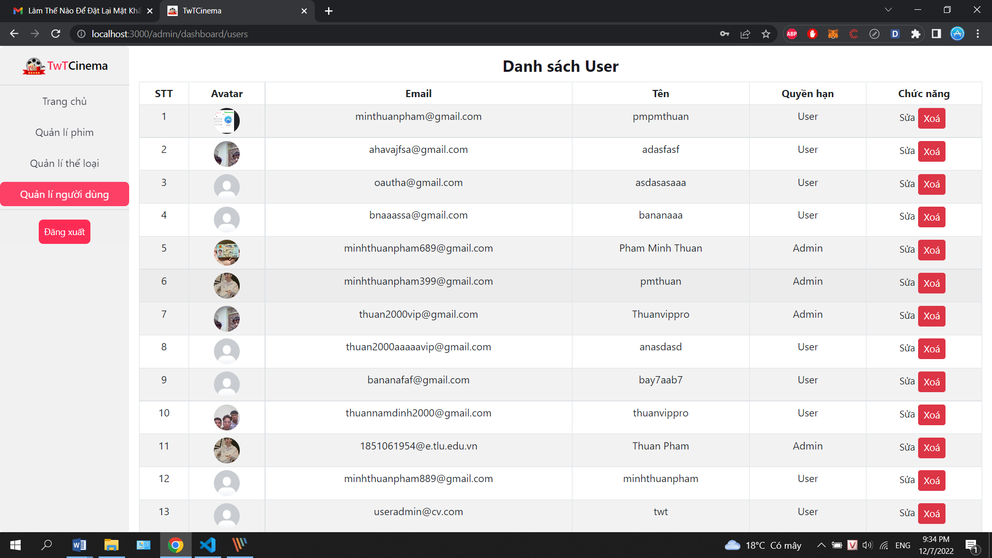

**3. Link website chính thức :** <https://twtcinema.vercel.app/movie>

1. **Link dự án chính thức :** <https://github.com/Thuan60th4/ProjectTwtCinema>

# **KẾT LUẬN**

**1. Kết quả đạt được :**

Quá trình nghiên cứu và thực hiện cài đặt chương trình theo sự khảo sát và yêu cầu của người dùng, em đã hoàn thành và đạt được 1 số kết quả sau :

* Hiểu được nghiệp vụ của một trang web xem phim
* Hoàn thành xong hệ thống thông qua kết quả thu thập được từ quá trình khảo sát, phân tích hệ thống và đặc tả yêu cầu
* Có gần như đầy đủ chức năng cơ bản của 1 trang web xem phim, quản lí phim

**2.** **Hạn chế :**

Bên cạnh đó vẫn còn có những hạn chế như :

* Chưa có kinh nghiệm thực tế, nên việc xây dựng hệ thống áp dụng vào thực tế còn nhiều thiếu sót
* Giao diện chưa thực sự bắt mắt
* Hệ thống vẫn chưa quá chú trọng vào tính bảo mật

**3. Đề xuất ý kiến :**

Xây dựng hệ thống xem phim trực tuyến do kinh nghiệm và vốn hiểu biết của em còn hạn chế nên chương trình còn sơ sài, có thể chưa đáp ứng đầy đủ những nhu cầu đặt ra cho 1 website. Em mong được các Thầy Cô chỉ bảo, hướng dẫn cho đề tài của em được hoàn thiện tốt hơn. Em xin chân thành cảm ơn!

# **TÀI LIỆU THAM KHẢO**

1. Phân tích thiết kế hướng đối tượng bằng uml : <https://viblo.asia/p/phan-tich-thiet-ke-he-thong-thong-tin-su-dung-bieu-do-uml-phan-1-PjxMe6yNG4YL>
2. Giao diện : <https://fullstack.edu.vn/> và <https://fptplay.vn/>
3. Dữ liệu : <https://www.themoviedb.org/>
4. [https://reactjs.org/](https://reactjs.org/%20)
5. <https://nodejs.org/en/docs/>
6. <https://mongoosejs.com/>
7. Và 1 số nguồn tài liệu các đồ án, chuyên đề trên internet khác.